Санкт-Петербургский Государственный Университет

***ЛАВРИНЕНКО* Валерия Вадимовна**

**Выпускная квалификационная работа**

СТРАТЕГИИ БРЕНДИНГА КОМПАНИЙ

Уровень образования: бакалавриат

Направление 38.03.01 «Экономика»

Основная образовательная программа 5068 «Экономика»

Научный руководитель:

Доктор экономических наук,

Профессор кафедры

экономики предприятия,

предпринимательства и инноваций

Молчанов Николай Николаевич

Рецензент:

Кандидат экономических наук,

Доцент кафедры

экономики предприятия,

предпринимательства и инноваций

Давыденко Елена Анатольевна

Санкт-Петербург

2023

Оглавление

**Введение** 3

**1. Теоретические основы брендинга** 5

**1.1. Понятие и основы бренда и брендинга** 5

**1.2. Сущность и отличительные черты инновационно-ориентированных компаний** 13

**1.3. Роль брендинга в контексте инновационно-ориентированной компании** 18

**1.4. Методы оценки эффективности стратегий брендинга** 21

**Выводы** 28

**2. Интегрированные маркетинговые коммуникации** 30

**2.1. Теоретические аспекты ИМК** 30

**2.2. Применение ИМК для продвижения бренда** 34

**Выводы** 43

**3. Разработка комплекса мероприятий по продвижению бренда наушников «ONE» на базе бренда «KERTON» на основе интегрированных маркетинговых коммуникаций** 44

**3.1. Анализ положения бренда «KERTON» на российском рынке** 44

**3.2. Разработка маркетингового комплекса стратегического развития бренда «KERTON» на российском рынке с использованием инновационной модели «ONE»** 48

**Выводы** 57

**Заключение** 58

**Список использованных источников** 59

**Введение**

В последние годы технологические достижения повысили важность инновационной деятельности. Поэтому фирмы инвестируют миллионы долларов в инновационную деятельность, задача которой состоит в том, чтобы обеспечить долгосрочную устойчивость бизнеса. В неспокойной бизнес-среде инновации рассматриваются как критический источник конкурентного преимущества, и как следствие, становятся гарантом стабильной производительности. Из-за непрерывных изменений в окружающей среде и конкурентном ландшафте, фирмы прилагают много усилий, чтобы занять лидирующие позиции на рынке. Однако, также возрастают и опасения потребителей, теперь лояльность к бренду стала главным приоритетом как для компаний, так и для клиентов. Необходимость выстраивать коммуникацию и приводить к одному знаменателю тех, кто производит технологии и тех, кто эти технологии потребляет, приобретает все большую актуальность. В этих условиях приоритетным направлением конкурирующих компаний является расширение предложения инновационных продуктов и услуг, которые, в свою очередь, способны принести дополнительные выгоды не только клиентам, но и бизнесу.

Маркетинговая коммуникация в случае инновационных брендов, которые вовлечены в процесс интенсивных, систематических и повторяющихся инноваций, включает в себя создание позиционирующего бренда, представляющего особую ценность для потребителя. Информация об этой ценности должна быть правильно передана потребителю, чтобы стать основой для создания конкурентного преимущества. Новая коммуникационная среда значительно расширила возможности компаний. В дополнение к рекламе, стимулированию продаж и другим традиционным формам маркетинговых коммуникаций, маркетологи теперь могут создавать веб-сайты с подробной информацией о бренде и продукте, обзорами и рекомендациями, отправлять электронные письма и текстовые сообщения, размещать баннерную и мультимедийную рекламу, а также участвовать в платном поиске. Использование эффективно подобранной комбинации коммуникационных инструментов приводит к долгосрочным отношениям с клиентами и устойчивому развитию компании. Растущее число новых каналов связи усиливает необходимость того, чтобы компании сфокусировались не тщательной оценке эффективности применяемых маркетинговых мероприятий. Измерение эффективности коммуникационных инструментов в онлайн-среде является трудоемким процессом, сложность которого повышает постоянно меняющаяся среда, в которой каждый день разрабатываются новые маркетинговые ресурсы. Определение эффективности различных форм маркетинговых коммуникаций в Интернете по-прежнему вызывает достаточно дискуссий не только в академической сфере, но и в мире бизнеса. Поскольку онлайн-маркетинг имеет ряд отличительных особенностей от традиционных маркетинговых подходов, традиционные маркетинговые теории и практики могут быть неприменимы к этим типам коммуникационных инструментов. Следует отметить, что некоторые названия и численные данные в исследовательской работе были искажены для сохранения режима коммерческой тайны.

Таким образом, актуальность выбранной темы обусловлена необходимостью систематизации подходов и знаний о брендинговых стратегиях для точного измерения эффективности применяемых инструментов формирования имиджа компаний и продуктовой айдентики.

Объектом нашего исследования являются стратегии брендинга компаний, а предметом – процесс построения стратегии продвижения бренда инновационно-ориентированной компании.

Целью данной работы является разработка комплекса мероприятий по продвижению суббренда на базе основного бренда с использованием методов интегрированных маркетинговых коммуникаций на примере существующей компании.

Для достижения данной цели нами были поставлены следующие задачи:

* Исследовать понятия о бренде и брендинге,
* Определить характерные черты инновационно-ориентированных компаний,
* Рассмотреть роль брендинга в инновационных компаниях,
* Выявить особенности применения интегрированных маркетинговых коммуникаций в процессе продвижения бренда,
* Сформировать рекомендации для построения программы продвижения бренда для инновационно-ориентированной компании на примере компании «Аудио Зен Инжиринг».

Теоретической и методической основами написания выпускной квалификационной работы являются труды отечественных и зарубежных авторов, представленные, в том числе, на электронных ресурсах в сети Интернет, а также нормативно-правовые акты, представленные на консультационно-юридических системах.

Основой для написания выпускной квалификационной работы послужили научные труды таких авторов, как: Й.А.Шумпетер, Д.Аакер, Ф.Котлер, К.Келлер, Г. Амстронг, Г.Р. Даулинг, Валдайцев С.В., Молчанов Н.Н., Аренков И.А., Давыденко Е.А., Евневич М.А., Спиридонова Е.А., Старов С.А., Домнин В.Н., Бухалков М.И. и многие другие.

Структура выпускной квалификационной работы включает введение, три главы, заключение, список использованных источников и приложения.

# **Глава 1. Теоретические основы брендинга**

## **1.1. Понятие и основы бренда и брендинга**

С появлением в последние десятилетия технологий и фрагментированного цифрового медиа-ландшафта, бренды стали играть наиболее важную роль в дифференциации компаний и продуктов от конкурентов и обеспечении максимальной ценности для потребителей. Однако, бренд имеет значение тогда и только тогда, когда он что-то значит для потребителя - в этом и заключается ценность бренда.

Термин «brand» происходит от английского слова «выжигать, клеймить», в Древней Греции брендом называли отметку производителя товара, а в средневековой Европе он свидетельствовал о происхождении товара. В современном российском законодательстве отсутствует понятие «бренд», а также трактовка, четко определяющая суть этого термина. Однако, В Российской Федерации существует закон «О товарных знаках, знаках обслуживания и наименованиях место происхождения товара»[1], из которого мы можем выделить два термина «товарный знак» и «торговая марка». Товарный знак – обозначение, способное отличать товары и услуги одних юридических или физических лиц от однородных товаров и услуг других юридических или физических лиц. В качестве товарных знаков могут быть зарегистрированы словесные, изобразительные, объемные или другие обозначения или их комбинации. Под «торговой маркой» понимается уникальное название компании, классов товаров или продуктов, защищенное авторским правом как интеллектуальная собственность. Профессор СПбГУ Н.Н. Молчанов[2] вводит понятие «шифра» и определяет его, как «маяк», позволяющий быстро в разных местах и обстоятельствах находить наилучший вариант удовлетворения потребности». Данный шифр должен обладать оригинальностью, неповторимостью, простотой, максимальным соответствием потребностям конкретной группы покупателей и соответствовать особенностям технологии удовлетворения потребности. Шифр должен иметь как смысловое, так и образное воздействие. Термин «товарный знак» корректно применять только к такому шифру, на который оформлены права интеллектуальной собственности, вместе с этим, слово «товарный» недостаточно описывает фирменные названия и/или место происхождения товара.

В последние десятилетия возрастает интерес к понятию бренда, как к инструменту маркетинга. Множество ученых, исследователей и маркетологов предлагают свое трактование этого термина. Для понимания сущности бренда и проведения дальнейших исследований в рамках данной исследовательской работы мы проанализировали подходы разных авторов к его определению и сформировали таблицу 1.1, в которой представлены некоторые из них:

Таблица 1.1

Определения «бренда»

|  |  |  |
| --- | --- | --- |
| № | Автор | Определение |
| 1 | Филип Котлер | Бренд – это имя, термин, знак или их сочетание, который идентифицирует производителя или продавца продукта[3]. |
| 2 | Американская ассоциация маркетинга | Бренд – это название, термин, символ, дизайн или их комбинация, предназначенная для идентификации товаров одного продавца или группы продавцов, отличающих их от товаров и услуг конкурентов. |
| 3 | Кевин Лейн Келлер | Бренд – это набор ментальных ассоциаций, удерживаемых потребителем, которые повышают воспринимаемую ценность продукта или услуги[4]. |
| 4 | Н.Н. Молчанов | Бренд – шифр, по которому у потребителя есть уже сформировавшиеся положительные ассоциации», поэтому он предлагает ввести новое понятие «коммерческий символ», которое позволило бы «выделить свой бизнес, товары и услуги на фоне конкурентов[5]. |
| 5 | Мартин Н. Мейер | Бренд для производителя – это то, что говорят о вас потребители, для потребителей бренд – это возможность не думать о выборе товара, гарантия безопасности, качества и статуса. |
| 6 | Чарльз Р. Петтис | Бренд – это запатентованный визуальный, рациональный и культурный образ, который ассоциируется с компанией или продуктом. |

*Источник:* составлено автором

Согласно К. Келлеру[6], с технической точки зрения, всякий раз, когда маркетолог придумывает новое название или логотип компании, он или она создает бренд. Но такой узкий подход может привести к заблуждению, результатом которого является недопонимание владельцев бренда, маркетологов и потребителей. Логотипы, теглайны, рекламные джинглы, упаковка и т.д. – описывают лишь внешнюю оболочку бренда. Вместе с тем, представленные определения термина «бренд» подчеркивают его многогранность и с учетом перечисленных особенностей, мы можем сформулировать собственное определение данного понятия. Бренд для компании, с нашей точки зрения – это то, что клиенты думают и чувствуют о бизнесе, продукте или услуге, то, как компания выглядит в глазах потребителей, чего она достигла, какую репутацию она создала благодаря выпускаемым продуктам, это также сообщения, посредством которых компания коммуницирует с потребителями. С точки зрения потребителей, бренд является обещанием, которое дает компания своим клиентам, суммой всех впечатлений, которые компания производит на аудиторию, результатом внутреннего ощущения клиента, относительно продукта или услуги.

Бренды можно классифицировать по рассматриваемому критерию, мы проанализировали несколько вариантов ранжирования, которые представлены в таблице 1.2.

Таблица 1.2

Классификация брендов

|  |  |  |
| --- | --- | --- |
| Критерий классификации | Тип бренда | Краткая характеристика |
| Тип объектов для брендинга | Товарный бренд, бренд услуги | Бренд отдельного товара или услуги. Обладает запоминающимся названием, яркой упаковкой (для товара), набором ассоциативных связей |
| Корпоративный бренд | Бренд компании.  Нацелен не только на целевую аудиторию, но и на другие заинтересованные группы людей, окружающие компанию |
| Личный бренд | Бренд человека.  Применяемый для продвижения отдельной персоны в целях повышения узнаваемости |
| Событийный бренд | Бренд регулярно проводимых мероприятий |
| Территориальный бренд | Бренд географических объектов |
| Тип продвигаемых продуктов | Потребительский бренд | Брендированные товары и услуги, рассчитанные на массы потребителей |
| Промышленный бренд или B2B бренд | Бренд промышленного предприятия, направленный на взаимодействие с компаниями |
| Высокотехнологичный бренд | Бренд технологии, инновации. Особенностью является количество выгодополучателей. |
| Тип территориального присутствия | Локальный (местный) бренд | Бренд, популярный и имеющий силу на определенной территории |
| Региональный бренд | Бренд, существующий в одном или нескольких регионах страны |
| Национальный (федеральный) бренд | Бренд, приобретаемый потребителями, проживающими на территории не менее 90% площади всей страны |
| Мультинациональный (международный) бренд | Бренд известный во всем мире |
| По расположению в иерархии портфеля бренда | Материнский бренд | Бренд, являющийся главным носителем функциональных и эмоциональных ценностей, на основе которого возникают суббренды |
| Зонтичный бренд | Бренд, объединяющий товары разных категорий, объединенных общими потребительскими ценностями |
| Суббренд | Бренд разновидности товара. Производный от материнского бренда, предполагает наличие аналогичных базовых атрибутов, но в названии имеет добавленные слова |

Источник: составлено автором по источникам

Создание бренда начинается с признания четырех ключевых столпов, представленных в модели «Brand Asset Valuator» (рис.1.1), разработанной компанией «Young&Rubicam»:

Рисунок 1.1. Модель «Brand Asset Valuation»

Источник: составлено автором

Рассмотрим модель детальнее. Дифференциация также называется энергетической дифференциацией. Она объясняет уникальное значение бренда и его миссию. Это причина существования бренда и признание способности бренда выделяться на фоне своих конкурентов. Бренд должен быть настолько уникальным, насколько это возможно, потому что здоровье бренда создается и поддерживается путем предложения потребителям набора дифференцирующих обещаний и последовательного выполнения этих обещаний. Бренды, испытывающие проблемы, демонстрируют слабую или очень слабую дифференциацию, но одной дифференциации недостаточно для долгосрочного успеха бренда.

Второй компонент – релевантность или актуальность. Этот столп объясняет, как бренд вписывается в жизнь людей, то, насколько он уместен. Речь идет о восприятии бренда и его способности удовлетворить требования потребителей. Вместе, дифференциация и релевантность, формируют силу бренда. Они способны прогнозировать силу и жизнеспособность бренда, что в основном означает его способность к жизнедеятельности. Наличие только этих двух столпов способно поддерживать премиальные цены во всех сегментах компании и, как следствие, приносить более высокую маржу.

Два других столпа – это уважение и знание. Они определяют «масштаб» бренда и ориентированы на потребительский опыт, имеют решающее значение для оценки того, действительно ли бренд выполняет свои обещания. Уважение показывает, насколько хорошо воспринимается бренд потребителями и включает в себя степень репутации, доверия и внимания к потребителям. Уважение является одним из ключевых показателей для бренда, которое приводит к лояльности клиентов. Высокое доверие и уважение к бренду – это признак любви и преданности со стороны потребителей. Знание – четвёртый столп, который отражает глубину понимания бренда потребителями и их опыт коммуницирования с брендом.

Перейдем к понятию брендинга, который неразрывно связан с брендом. Брендинг – это действия, направленные на создание бренда: разработка названия, логотипа, визуальной айдентики, процесс формирования представлений и ассоциаций, репутации. В статье Уоренна Мирнса «The importance of being branded»[7], брендинг определяется как «процесс определения точки отличия и организационной культуры и их коммуникации внутри и вовне», что помогает быть компании конкурентноспособной на рынке. Данное трактование брендинга подчеркивает его способность увеличивать ценность не только для клиентов, но и для заинтересованных сторон (например, акционеров) и самой компании. В то же время, Дэвид Аакер[8] рассматривает брендинг как инструмент потребителя в принятии решения, ведь вероятность приобрести товар или услугу компании с «громким» именем выше, чем у той, с которой потребитель едва знаком. Филип Котлер и Гэри Амстронг[9] фокусируют внимание на свойствах брендинга обеспечивать в определенном роде юридическую защиту и помогать компании в процессе сегментации рынков. К.Келлер[10] утверждает, что брендинг предполагает создание ментальных связей, которые помогают потребителям объединить их знание о продукте или услуге таким образом, чтобы ускорить процесс принятия решения клиента и, в процессе, обеспечить ценность для компании.

Основываясь на многообразии трактовок термина «брендинг», мы можем предложить собственную. Брендинг есть процесс или группа действий, помогающих в создании айдентики, формировании репутации и коммуникации, подчеркивающих уникальность бренда путем создания дополнительного смысла (ценности) в сознании потребителей. Таким образом, брендинг включает в себя название продукта, его позиционирование и распространение информации о его преимуществах.

Успех внедрения бренда в деятельность компании и повышение эффективности использования брендинга в маркетинговых целях во многом зависит от согласованности стратегий брендинга и бизнес-целей компании. Иными словами, необходимо провести комплекс мероприятий, направленный на понимание всеми сотрудниками компании целей, сущности и необходимости бренда и брендинга для бизнеса[11]. Данный комплекс мероприятий проводится в пять основных этапов (табл. 1.3):

Таблица 1.3

Процесс согласования бизнес-целей и стратегий брендинга

|  |  |  |
| --- | --- | --- |
| № | Наименование | Определение |
| 1 | SWOT-анализ | Выявление сильных и слабых сторон компании, возможности и угрозы, которые дает рыночная среда |
| 2 | Анализ конъюнктуры рынка | Исследование и анализ структуры спроса и предложения на каждом локальном рынке |
| 3 | Сегментирование рынка | Выбор наиболее оптимальных рыночных сегментов |
| 4 | Конкурентные преимущества товаров или услуг | Выявление особенностей, отличительных черт товаров и услуг |
| 5 | Позиционирование товара или услуги | Формирование представления товара или услуги, направленного на потребителя, с целью отличия от конкурентов |

Источник: составлено автором по источникам

Стратегия брендинга является ключевой частью общей маркетинговой стратегии, которая обеспечивает достижение бизнес-целей путем повышения культуры и ценности бренда, она определяет какие элементы бренда компания применяет к продаваемым ей товарам или услугам. Проанализировав множество научных трудов, мы объединили основные стратегии брендинга в таблице 1.4:

Таблица 1.4

Основные стратегии брендинга

|  |  |  |
| --- | --- | --- |
| № | Стратегия | Определение |
| 1 | Стратегия расширения бренда[12] | Выпуск нового продукта под уже имеющимся брендом или в сочетании с индивидуальными названиями товаров. Плюсами данной стратегии являются:  сформированные ожидания у потребителей от нового товара, исходя из знаний о родительском (материнском бренде),  положительная реакция на материнский бренд, что в свою очередь влечет за собой снижение рисков,  снижение затрат на рекламную кампанию,  донесение смыслового содержания бренда и его основные ценности до потребителя, улучшение представления о компании.  Недостатки стратегии:  размывание бренда, то есть стирание прежней ассоциации бренда строго с одним товаром,  многообразие расширений может привести к трудностям при выборе необходимого потребителям товара,  в случае, когда товар расширения нашел отклик у клиентов, оправдал все цели и ожидания, может произойти переключение потребителей с родительского бренда на суббренд. |
| 2 | Стратегия увеличения базовой ценности бренда[13] | Концентрация на укреплении позиций наиболее успешных из существующих товаров.  Стратегия включает в себя три вида подстратегий:  уникальность ядра бренда, то есть изменение позиционирования товара на существующих рынках, изменение или доработка упаковки и т.д.,  сбыт через новые существующие или новые каналы продаж, то есть необходим анализ всех маршрутов распространения товара и анализ потребностей целевой аудитории,  существующий товар в новом формате или варианте – яркий пример подобной подстартегии — это товары «2в1». |
| 3 | Стратегия инноваций[14] | Постоянная модернизация, расширение товарных линий, нововведения. В технологическом процессе выделяются две базовые стратегии инноваций: продуктовая и процессная инновации.  Сущность стратегии продуктовой инновации заключается в решении потребительских проблем и удовлетворении потребностей, путем создания продукта, которого раньше не было на рынке. Подходы реализации через товар:  характеристики товара, которые снижают крупные затраты покупателя,  особенности товара, повышающие результативность его применения,  придание таких черт товару, которые повышали бы степень удовлетворения покупателя.  Стратегия процессной инновации подразумевает не только создание новых товаров и услуг, но и изменение внутренних и внешних процессов организации:  повышение эффективности отдельных процессов компании (внутренний процесс),  увеличение результативности деятельности организации, путем изучения потребительского спроса, создания внешнего конкурентного преимущества (внешний процесс). |

Источник: составлено автором

Мы подробнее рассмотрим стратегию инноваций, так как она является значимой для нашего исследования. В статье Д.Аакера «Innovation: brand it or lose it» говорится, что зачастую компании не могут определить, когда «возможности, представляемые инновацией, должны быть полностью реализованы с помощью бренда, а когда следует внести инновацию в “брендированный дом”?». Для ответа на этот вопрос, во-первых, необходимо определить является ли инновационный продукт прогрессом, представляет ли она собой достижение? Компания, отвечая на данный вопрос должна доказать, что созданный товар или услуга является новшеством, лучшей версией того, что было разработано до этого. Если это прорывная инновация, то исходя из стратегии расширения бренда, необходимо выделить ее в отельный бренд, тем самым организовав «дом брендов», если же инновация представляет собой улучшение предыдущей версии товара или услуги, мы можем выделить ее в категорию «суббрендов», чтобы повысить узнаваемость и лояльность потребителей к материнскому бренду. Во-вторых, новый инновационный продукт должен быть достаточно значимым для потребителей, чтобы изменить их поведение и отношение к компании, повысить их лояльность, «высший уровень воздействия – это когда инновация определяет новую категорию, изменяя то, что люди покупают». В-третьих, инновация предполагает долгосрочность, о чем мы говорили в предыдущих параграфах, она требует активного управления и развития в течении определенного времени, чтобы оправдать инвестиции в улучшение предложения и участие в усилиях по созданию бренда.

Следует признать, что не существует универсальных правил для разработки стратегии брендинга, поскольку цели бренда и корпоративные цели могут сильно различаться, если рассматривать их в долгосрочной перспективе. Однако, при использовании основных стратегий брендинга можно использовать систематический четырехэтапный подход, чтобы адаптировать стратегии к специфике компании.

Брендинг зачастую является ядром эффективной маркетинговой стратегии и первым этапом является определение целей, которые он может решить. Например, брендинг уместен, когда цель компании может быть достигнута путем повышения ценности продукта, а также его узнаваемости или же перенос из цифрового пространства в реальное. Брендинг – это инструмент, который поможет при достижении долгосрочных целей, поскольку сам он является долгосрочным проектом, так как он требует изменения общепринятых представлений и трансформацию уже существующих метальных моделей.

На втором этапе необходимо составить карту существующей культуры бренда. Оценка культуры бренда производится по четырем компонентам ценности бренда: репутации, взаимоотношения с потребителями, существующий опыт, символика. Также необходимо рассмотреть текущую стратегию бренда компании и сопоставить ее с культурой бренда, для выявления расхождений.

Третий этап – анализ конкурентов и окружающей среды для выявления возможностей брендинга. Как вы могли заметить, этот этап можно условно разделить на два подпункта. Первый – конкурентный бенчмаркинг. Одним из главных факторов стратегии брендинга является обеспечение превосходства ценности бренда по сравнению с основными конкурентами, оно в свою очередь требует сравнительного анализа с брендами конкурентов. Учитывая сильные и слабые стороны бренда и компании, необходимо определить возможности для улучшения культуры бренда по сравнению с конкурентами, а также возможности устранения ошибок, которые могут позволить конкурентам продвинуться вперед. Для достижения всех бизнес-целей необходимо не только заниматься брендингом, ориентируясь исключительно на конкурентов, но также важно изучить среду, в которой существует бренд. Таким образом, вторым подпунктом является анализ окружающей среды бренда. Как мы выявили ранее, ценность для бренда является одним из основополагающих факторов, именно поэтому для достижения максимальной ценности необходимо проанализировать среду, в которой бренд развивается или планирует развиваться. Чтобы выявить новые возможности развития требуется тщательно изучить потребителей, технологии, инфраструктуру, которые конкуренты еще не использовали. Новые средства коммуникации, технологии производства, культурные изменения – все это может предоставить значительные возможности для бренда в повышении репутации, взаимодействия с потребителями, донесения миссии бренда и его ценности.

Заключительным, четвертым этапом является непосредственно разработка стратегии брендинга. Стратегия описывает путь бренда от существующей точки А бренда до желаемой точки Б, а также логику этого движения. Стратегический документ включает все шаги, рассмотренные нами ранее, отображает наиболее перспективные возможности для повышения ценности и конкурентоспособности с учетом бенчмаркинга и изменений в окружающей среде, а также содержит абсолютно все, что связано с брендом.

## **1.2. Сущность и отличительные черты инновационно-ориентированных компаний**

Для понимания сущности инновационно-ориентированных компаний, необходимо определить смысл понятие «инновация». Основным барьером при изучении инноваций является многообразие трактовок данного термина, его концептуальной сущности. Говоря об инновациях, люди чаще всего связывают их с технологическими инновациями, технологиями в целом, но это не совсем верно. Эпистемологическое значение термина "инновация" - создание чего-то нового[15]. Впервые об инновациях начал говорить Йозеф Алоиз Шумпетер – австро-американский экономист, теоретик, историк экономической и финансовой мысли. Изначально в трудах Й.Шумпетера не было понятия «инновации», первоначальная терминология автора «новые комбинации изменений в развитии»[16]. По Шумпетеру инновации определяются «средством преодоления экономических кризисов посредством внедрения новых технологий, продуктов, форм индустриальной организации», то есть, инновация – это не усовершенствование, а существенная смена функций производимого, состоящая в новом соединении между собой средств производства[17].

Федеральный закон «О науке и государственной научно-технической политике»[18] трактует термин инновации, как «введенный в употребление новый или значительно улучшенный продукт (товар, услуга) или процесс, новый метод продаж или новый организационный метод в деловой практике, организации рабочих мест или во внешних связях». Профессор Н.Н.Молчанов[19] определяет инновации, как «результат интеллектуальной или научно-технической деятельности, направленный на совершенствование общественной практики путём удовлетворения не обеспеченных текущем предложением потребностей общества (во всех его сферах) и предназначенный для непосредственной реализации в производстве (в виде новых технологий, продукции или услуг)». Исследователи М.Кроссан и М.Апайдин из Канадского университета в статье «Многомерная структура организационных инноваций»[20] идентифицируют инновацию как «производство или принятие, усвоение и эксплуатация новинки с добавленной стоимостью в экономической и социальной сферах: обновление и расширение продуктов, услуг и рынков; разработка новых методов производства; создание новых систем управления. Это и процесс, и результат». Таким образом, мы можем определить инновация – это создание и реализация новых идей, решений, включающих в себя внедрение технических и/или технологических изменений, или изменений в коммерческой, маркетинговой, организационной и социальной областей. В современных условиях, когда инновации являются средством получения конкурентных преимуществ, обеспечения долгосрочного роста и повышения эффективности бизнеса, они приобретают особую значимость для бизнеса[21],[22].

Сущность инноваций проявляется в ее функциях. Функции инновации отражают ее назначение в экономической системе государства и ее роль в хозяйственном процессе. Как мы и говорили ранее, особую роль инновации играют в повышении конкурентоспособности компании. Рассмотрим ключевые функции инноваций:

1. преобразующая:

* объединение теории с практикой в определенной предметной области,
* преобразование научных знаний в конечный продукт,
* применение знаний с пользой для человечества;

1. стимулирующая:

* стимулирование к развитию человеческого капитала и науки в стране через материальную заинтересованность всех участников инновационного процесса;

1. воспроизводственная:

* источник экономического роста,
* изменение структуры валового внутреннего продукта страны в пользу его большей наукоёмкости;

1. социальная:

* наполнение рынка качественными товарами и услугами,
* изменение среды обитания и качества жизни, посредством повышения комфортности.

В рамках темы данной исследовательской работы рассмотрим подробнее социальную функцию инноваций. Первым аспектом социальной функции является то, что практически все изобретения направлены на уменьшение затрат энергии и повышение труда и производства, вовлечение в производство новых производительных сил и повышение эффективности труда и производства. Второй аспект – повышение качества произведенных продуктов, что ведет к росту уровня производства и потребления, поскольку значительная часть потребностей современного человека находится в материальной плоскости. Из этого следует, что инновации способствуют изменению среды обитания в сторону повышения комфортности, что приводит к улучшению качества жизни. Третий аспект состоит в том, что инновации, повышая качество продукции, снижая затраты и совершенствуя технологии производства, способствуют поддержанию пропорций между спросом и предложением, производством и потреблением. Четвертый аспект состоит в том, что в ходе разработки и в процессе использования инноваций идет процесс развития человека, реализация его интеллектуальных способностей, а также создание условий для дальнейшего творческого роста.

Руководство Осло гласит, что инновационная деятельность – это совокупность всех научных, технологических, организационных, финансовых и коммерческих шагов, которые фактически или по замыслу ведут к осуществлению инноваций[23]. Следовательно, компания, занимающаяся инновационной деятельностью, является инновационно-ориентированной. Ниже (таб. 1.5) мы проанализировали наиболее полные и популярные трактования «инновационно-ориентированной компании».

Таблица 1.5

Определения «инновационно-ориентированная компания»

|  |  |  |
| --- | --- | --- |
| № | Автор | Определение |
| 1 | Модельный закон | Инновационное предприятие – это хозяйствующий субъект, осуществляющий предпринимательскую деятельность, связанную с разработкой, производством и поставкой инновационной продукции (товаров, услуг), для которого указанная продукция составляет основную часть (не менее 70%) общего объема производства товаров (услуг)[24]. |
| 2 | С.В. Валдайцев | Инновационный бизнес – это проекты коммерческой реализации новых технологий, которые могут осуществляться в различных формах[25]. |
| 3 | П.Н. Завлин | Инновационно-ориентированным предприятием или компанией принято считать компании, которые, как правило, выполняют опытно-конструкторские работы (ОКР) по договорам с промышленными предприятиями. Заказчики и исполнители взаимно заинтересованы в том, чтобы результаты ОКР были внедрены в практику и приносили доход (т.е. были бы реализованы потребителю)[26]. |
| 4 | Е.А. Спиридонова | Иновационно-ориентированная компания – предприятие, которое использует в своей деятельности инновационные технологии, созданные в результате НИОКР[27]. |
| 5 | В.Л. Клюня | Инновационное предприятие – такой тип предприятия, где инновационная деятельность внедряется как основной вид деятельности, а в качестве источника своего существования и развития видит инновации, повышение инновационной способности своего предприятия[28]. |

Источник: составлено автором

Доцент, к.э.н. СПбГУ Спиридонова Е.А. определяет критерии отнесения компании к числу инновационно-ориентированных[29] :

* наличие новой для рынка продукции в общем объеме выпуска,
* наличие затрат на инновационную деятельность в общей структуре затрат
* положительный вклад в финансовые результаты предприятия от внедрения продуктовых и процессных инноваций.

Таким образом, под инновационно-ориентированной компанией мы можем понимать компанию, тесно связанную с исследованиями и разработками, ориентированную на внедрение и коммерциализацию инноваций.

Исходя из многообразия трактовок термина «инновационно-ориентированная компания», мы можем выделить ее основные черты:

* Наличие бизнес-стратегии

Для достижения конкурентного преимущества и звания лидера на рынке, инновационным компаниям необходима грамотно сформулированная бизнес-стратегия, ядром которой являются инновации. Ключевой составляющей бизнес-стратегии также является анализ экосистемы, в которой реализуется инновация. Необходимо учитывать множество рыночных игроков и уже существующих инновационных продуктов и услуг, поставщиков, потребителей, технических стандартов и т.д. Без всеобъемлющей бизнес-стратегии компания может потерпеть крах, невзирая на наличие инновационного предложения.

* Создание ценности

Выявление потребностей, подлежащих удовлетворению потребителей инновационного продукта или услуги, помогают в создании ценности инновации. Люди сравнивают инновацию с тем, что у них уже есть и задаются вопросом о необходимости предложенной компанией инновации.

* Долгосрочность и гибкость

Инновации не происходят сами по себе, они требуют времени и ресурсов. Особенность деятельности инновационно-ориентированных компаний связана с тем, что они вынуждены жертвовать текущими финансовыми результатами ради коммерческого успеха в отдаленном будущем[30]. Чтобы оставаться «на волне» компаниям необходимо поддерживать скорость инноваций.

* Сильная корпоративная культура

Если компания боится неудачи и отказывается меняться, она не добьется прогресса. Не все проекты будут успешными, не все инновации будут оценены обществом – это может происходить по целому ряду причин, начиная от изменчивости рынка, заканчивая потерей интереса у потребителей. Инновационно-ориентированные компании должны создавать безопасную среду для экспериментов, поощрять и вознаграждать своих сотрудников за инновации.

* Наличие рисков

Поскольку инновации чаще всего ориентированы на будущее, они сопряжены с большим риском. Риск не всегда следует отождествлять с негативными последствиями, так как наличие рисков может дать толчок для развития компании. Чем выше локализация инновационного проекта, тем выше риск инновационной деятельности. Однако, наличие нескольких рассредоточенных по отрасли инновационных проектов, повышает шанс минимизации риска и максимизации успеха для инновационной компании. При этом, прибыль от реализации успешных инновационных проектов настолько велика, что покрывает все остальные неудачные разработки[31].

## **1.3. Роль брендинга в контексте инновационно-ориентированной компании**

Ежегодно корпорации во всем мире тратят миллионы долларов на исследования и разработку, направленные на создание инноваций. Несмотря на превосходство над существующими альтернативами, большинство инноваций терпят неудачу[32]. Лишь немногие инновационно-ориентированные компании способны успешно коммерциализировать свои идеи и генерировать новые потоки доходов для дальнейшего роста, создавая новые направления продаж. В большинстве своем, компании ориентируются на мнения экспертов и аналитиков, которое может противоречить восприятию и реакции потребителя на инновацию. Эксперты основываются на технической и функциональной составляющих инновации, в то время как клиент полагается на опыт и ценность, которую может принести ему инновация[33].

Как мы писали ранее, брендинг представляет собой процесс донесения ценности продукта или услуги до потребителя, в этом смысле брендинг может решить проблемы инновационно-ориентированных компаний, связанных с формированием репутации и коммуникации, подчеркивающих уникальность бренда путем создания дополнительного смысла (ценности) в сознании потребителей. Исследование Д.Аакера[34] подтверждает это, говоря в статье о том, что брендинг инноваций стимулирует развитие имиджа инновационной компании. Это «обеспечивает доверие к новым продуктам», а также улучшает инновационную репутацию, и, как следствие, способствует повышению привлекательности компании для потребителей.

Концентрируя свое внимание исключительно на бренде или инновационной ориентации, компания, вероятнее всего не достигнет успеха. В таком случае, компании с высокой степенью ориентации на бренд и брендинг, попадают в ловушку ранее созданных ментальных моделей и представлений о бренде, что приводит к снижению адаптации компании к новым рыночным возможностям, а также ограниченным возможностям расширения бренда в контексте стратегий, рассмотренных нами в предыдущих параграфах. Высокий уровень инновационной ориентации также имеет негативные последствия, поскольку возникает разногласие между стратегиями брендинга и бизнес-стратегиями компании. Отказ от привычного подхода к бизнесу[35], укрепившихся ассоциаций[36] с брендом и перестройка на путь непроверенных идей — все это может нанести ущерб развитию сильного бренда с четким и последовательным образом инновационной компании. Исходя из вышеизложенного, мы приходим к выводу, что ключом к достижению высоких показателей компании лежит в той плоскости, в которой компания одновременно, в равной степени стремиться к ориентации на бренд и инновации.

Поскольку инновации направлены на создание и/или улучшение ценности предложения для потребителей, они, при правильном брендировании могут значительно повлиять на рынок и стать мощным толчком для развития компании на долгое время. Однако, если инновация не брендирована, она не может рассчитывать на долговечность и влиятельность компании на рынке, поскольку наличие только лишь надписей «инновационный» или «новый» на упаковке товара не принесет желаемого успеха и, вероятнее всего затеряется на полке магазина среди таких же «инновационных» товаров[37]. Наличие сильного бренда важно для инновационной компании, хотя бы потому что, выстроив сильный бренд инновации, компания очерчивает линию дифференциации своего товара и товаров конкурентов, что, безусловно, положительно влияет на конкурентоспособность.

Синергия брендинга и инноваций – ключевой элемент развития инновационно-ориентированной компании, грамотное сочетание этих констант приводит компанию к высоким показателям и предоставляет возможность дифференцировать инновационный товар или услугу на конкурентном рынке. Для создания ценностного предложения компания может выбрать различные способы участия в инновационной и брендинговой деятельности в качестве своей стратегической позиции, в зависимости от своих возможностей. Мы понимаем, что зачастую невозможно в равной степени развивать брендинг и инновации компании, поэтому мы предлагаем рассмотреть 4 комбинации взаимодействия брендинга и инноваций (таб. 1.6). Выбор комбинации для конкретной инновационно-ориентированной компании будет зависеть от внешних факторов, связанных с волатильностью спроса и предложения, удовлетворённостью потребителей ценностным предложением, интенсивностью и динамикой конкуренции и так далее.

Таблица 1.6

Комбинации взаимодействия брендинга и инновации

|  |  |  |  |
| --- | --- | --- | --- |
| **Брендинг** | | | |
|  | Уровни | *Низкий* | *Высокий* |
| **Инновации** | *Высокий* | Стратегия «Лаборатория»  Компании, представляющие собой лаборатории инноваций и НИОКР, аналитические центры и научно-исследовательские фирмы, которые предлагают идеи или решения (которые могут быть или не быть обусловлены рынком), часто радикальные. Эти компании могут иметь более низкие возможности эксплуатации или находиться на ранней стадии стратегии эксплуатации, необходимой для использования идей, концепций, продуктов или услуг.  Пример: крупные фармацевтические компании. | Стратегия «Лидер»  Компании, развивающие брендинг и инновации в равной степени. Такие компании постоянно внедряют новые идеи и продукты, делают устаревшими идеи прошлых лет. У таких компаний очень лояльная аудитория.  Пример: Apple, Amazon. |
| *Низкий* | Стратегия «Круиз-контроль»  Компании, работающие на товарном рынке, где спрос постоянен и стабилен, а потребительская оценка ценности сосредоточена в основном на основных функциональных преимуществах, и потребители довольны этими преимуществами и не готовы платить больше, если только это не радикально. Следовательно, спрос чувствителен к цене, и брендинг может не слишком помочь.  Пример: промышленные предприятия по производству бумаги. | Стратегия «Знаток»  Компании, работающие на рынке, где спрос относительно постоянен (продукция также может быть относительно однородной), но значительная часть потребительской оценки ценности включает дополнительные преимущества, и потребители готовы платить больше за такие дополнительные преимущества, и, следовательно, спрос может стать относительно неэластичным из-за усилий по брендингу. Данные компании могут иметь более низкие возможности, необходимые для инноваций или NPD (New Product Development - разработка нового продукта).  Пример: Coca-Cola, Louis Vuitton. |

Источник: составлено автором по источникам

Роль стратегий брендинга для инновационно-ориентированной компании, заключается в повышении эффективности коммуникации с потребителями, способ донесения ценностей и преимуществ, которые может обеспечить инновация. Функции стратегий брендинга, которые помогают инновационно-ориентированным компаниям оставаться актуальными на конкурентном рынке представлены в таблице 1.7.

Таблица 1.7

Функции стратегий брендинга в инновационно-ориентированной компании

|  |  |
| --- | --- |
| Функция | Решаемая проблема |
| Снижение риска | Негативные установки индивидуального и стереотипы общественного сознания в отношении гарантий безопасности, соблюдения стандартов качества и перспектив развития инноваций |
| Информационная эффективность | Невысокая степень заинтересованности потребителей в инновационных продуктах в сравнении с традиционными продуктами-аналогами, успешно удовлетворяющими те же потребности потребителей |
| Создание дополнительной ценности | Низкий уровень осведомленности, знаний и понимания потребителями сущности инновации и предложений конкретной инновации. Несформированные критерии выделения инновационных продуктов среди других высокотехнологичных продуктов по техническим характеристикам, специфике эксплуатации, ценовым параметрам. |

Источник: Брендинг: учебник и практикум для прикладного бакалавриата / С. В. Карпова, И. К. Захаренко. – Москва. Издательство Юрайт, 2021. - 439 с.

Таким образом, применение стратегий брендинга в инновационных компаниях помогает решить ряд проблем, связанных с дифференциацией инновационного товара на конкурентном рынке, позиционированием этого товара, коммуникации с потребителем и донесении ценностей и выгод инновационного продукта.

## **1.4. Методы оценки эффективности стратегий брендинга**

Ученые, исследователи и практики в сфере маркетинга во всем мире согласны с тем, что бренд является, пожалуй, одним из самых важных активов компании, а брендинг – одним из лучших способов сделать бренд востребованным. Он побуждает потребителей сделать выбор в пользу хорошо-брендированного товара, создает положительные впечатления о фирме-производителе, а компаниям – выстроить коммуникацию с клиентами, создать надежную репутацию. Однако, бренд и брендинг носят в себе не только материальную (осязаемую) составляющую, например упаковку или визитную карточку с логотипом компании, но и нематериальную – ощущения, эмоции, ожидания, которые трудно оценить. Поэтому, несмотря на возрастающую потребность в брендинге, лишь немногие компании применяют показатели эффективности брендинга, поскольку не представляется возможным в полной мере оценить чувства и эмоции потребителя[38]. Необходима методика, которая оценивала бы эффективность проведенных брендинговых мероприятий. Но для начала, необходимо определить понятие эффективности брендинга. Согласно профессору М.И. Бухалкову, эффективность брендинга представляет собой оценку соотношения полученного эффекта и затрат на его осуществление, это соотношение является «своего рода ценой или платой за достижение данного результата»[39]. Интегральная модель оценки эффективности брендинга С.А.Старова представляет собой структурированную систему контактных метрик модели Скотта Дэвиса и Майкла Данна, которая исходит из взаимоподчиненности и взаимообусловленности предложенных показателей, а не из стратегических задач. Автор выводит четыре обобщенные группы метрик[40]:

* метрики восприятия,
* поведенческие метрики,
* рыночные метрики,
* финансовые метрики;

Предполагается, что распределение таким образом семнадцати метрик С. Дэвиса и М. Данна, позволит создать основу для разработки интегральной модели измерения эффективности брендинга, которая, в свою очередь будет связана с конкретной категорией точек соприкосновения с брендом.

Для оценки эффективности брендинга необходимо определить затраты на брендинг и полученный эффект от их реализации (рис. 1.2)

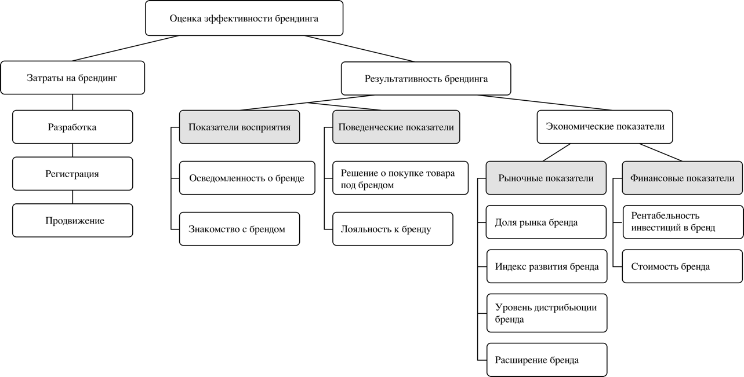

Рисунок 1.2. Составляющие эффективности брендинга по С.А.Старову

Источник: составлено автором по источникам

Рассмотрим данную схему подробнее. При расчете затрат на брендинг необходимо учитывать и оценивать такие факторы, как:

* временной период, в котором происходят расходы на брендинг,
* затраты на оценку стоимости, например: вложения в рекламу, которые не только увеличивают продажи, но и положительно влияют на узнаваемость бренда и его имидж, что также ведет к увеличению продаж в будущем,
* ставки дисконтирования при сложении затрат[41];

Перейдем непосредственно к показателям. Результативность представляет собой сочетание показателей восприятия и поведенческие показатели. Показатели восприятия характеризуют поведение потребителя до покупки товара или услуги, то есть представляют собой осведомленность о бренде, формируют ожидания и обещания бренда о товаре или услуге (таб. 1.8)

Таблица 1.8

Показатели восприятия бренда

|  |  |
| --- | --- |
| **Показатель** | **Описание** |
| **Осведомленность** | |
| Осведомленность и распознавание бренда | Измеряет степень заметности бренда на рынке |
| **Знакомство с брендом** | |
| Дифференциация (уникальность) бренда | Измеряет степень уникальности, приписываемой существующими и потенциальными покупателями бренду |
| Релевантность (актуальность) бренда | Показывает значимость и релевантность ценности бренда для различных заинтересованных лиц с учетом неудовлетворенных потребностей рынка |
| Доверие бренду | Измеряет, действительно ли обещание бренда кажется его существующим и потенциальным покупателям точным и убедительным |
| Рассмотрение бренда среди альтернативных вариантов покупки | Показывает, насколько потребители готовы включать бренд в окончательный набор рассматриваемых вариантов покупки |
| Влияние бренда на решение о покупке | Демонстрирует вероятность, с которой бренд включается в финальный набор вариантов, рассматриваемых перед принятием решения о покупке |
| Понимание бренда | Измеряет, действительно ли потенциальные покупатели знают, что означает бренд, какую ценность он предоставляет и какие выгоды можно получить благодаря опыту взаимодействия с брендом |

Источник: Управление брендами: учебник / С. А. Старов. Санкт-Петербург: Изд-во С.-Петерб. ун-та, 2021. - 557 с.

Поведенческие показатели (табл. 1.9) концентрируются на поведение потребителя после покупки товара или услуги, данные показатели находят свое отражение в лояльности к бренду, в степени удовлетворенности покупкой, оправданном или нет ожидании от бренда, а также в увеличении контактов с брендом, например: повторная покупка или приоритетность покупки товара знакомого бренда из представленных вариантов.

Таблица 1.9

Поведенческие показатели бренда

|  |  |
| --- | --- |
| Показатель | Описание |
| **Решение о покупке** | |
| Приобретение покупателей с помощью бренда | Показывает число новых покупателей, которых приобретает компания в результате действий по управлению активами бренда |
| Превосходство | Показывает, считают ли покупатели исследуемый бренд уникальным и превосходящим другие аналоги |
| Покупаемость бренда | Измеряет число существующих покупателей, которые приобрели большее количество ваших товаров или услуг в результате ваших усилий по созданию бренда и таким образом принесли вам более высокий доход |
| Ценовая премия | Определяет размер премии к цене, которую возможно установить для бренда относительно цен на марочные товары конкурентов в данной категории |
| Предпочтение бренда | Определяет приоритет бренда в доступном покупателям наборе вариантов |
| **Лояльность** | |
| Приверженность бренду | Позволяет оценить, действительно ли покупатели вновь возвращаются к бренду |
| Удержание покупателей бренда | Измеряет количество покупателей, которых компания потеряла бы, если бы не использовала разумную стратегию управления активами бренда, обеспечивающую понимание той степени лояльности, которую покупатели имеют к бренду |
| Выполнение обещания бренда | Измеряет степень доверия существующих и потенциальных потребителей обещаниям бренда |
| Удовлетворенность брендом | Определяет степень соответствия бpeнда ожиданиям потребителей |
| Рекомендация бренда | Показывает число покупателей, приверженных бренду, и оценивает их готовность рекомендовать бренд другим людям |

Источник: Управление брендами: учебник / С. А. Старов. Санкт-Петербург: Изд-во С.-Петерб. ун-та, 2021. - 557 с.

Экономические показатели результативности брендинга делятся на рыночные и финансовые показатели. К рыночным относят «Индекс развития бренда» (Brand Development Index), когда товар или услуга бренда представлены во всех регионах страны:

$$BDI= \frac{продажи бренда на человека в определенном регионе}{продажи бренда на человека по стране}*100\%$$

При значении BDI > 100% показатель считается высоким, BDI < 100% - низким.

Показатели численной (Dn - numerical distribution) и взвешенной (Dw - weight distribution) дистрибуции бренда характеризуют присутствие бренда в торговых точках и определяются формулами:

$$Dn= \frac{кол-во точек, в которых представлен брендовый товар X}{общее кол-во торговых точек на рынке}*100\%$$

$$Dw= \frac{\begin{aligned}объем продаж товаров под брендом X, \\ представленный в торговых точках\end{aligned}}{\begin{aligned}общий объем продаж товара под брендом X \\ и других брендов той же товарной категории \\ в представленнных товарных точках\end{aligned}}*100\%$$

Доля рынка бренда отражает конкурентоспособность бренда, возможности привлечения потенциальных и существующих покупателей, по мнению С.А. Старова является ключевым показателем эффективности брендинга. Формула для расчета доли рынка бренда предложена Г. Даулингом[42]:

Финансовым показателем результативность брендинга является «Показатель эффективности инвестиций в бренд» (ROBI – Return on Brand Investments), который помогает сравнить результативность альтернативных бренд-решений, расставить приоритеты в финансировании бренд-проектов и оценить эффективность работы бренд-менеджера. Показатель рассчитывается формулой:

$$ROBI= \frac{прирост валового дохода от продаж товара под брендом-инвестиции в бренд}{инвестиции в бренд}$$

Следует также уточнить, что при расчете ROBI необходимо учитывать этап жизненного цикла бренда, поскольку на начальном этапе развития, бренд нуждается в большой финансовой поддержке, а на этапе зрелости – должен самостоятельно генерировать денежные потоки[43].

Рассмотрим модель М.Шеррингтона, который предлагает оценивать эффективность брендинга посредством показателя эффективности (KPI – Key Performance Indicator), который в свою очередь представляет собой процесс выделения доминантного индикатора, связанного со стратегией компании и ее видением рынка. Шеррингтон утверждает, что это «превосходный способ фокусировки бизнеса на правильном характере роста и проверки того, достигаются ли цели роста»[44]. Модель позволяет маркетологам и бренд-менеджерам выявить слабые места бренда, для их дальнейшего улучшения. Модель «здоровья» бренда представляет собой анализ главного индикатора, который в свою очередь определяется параметрами, представленными ниже (рис. 2).

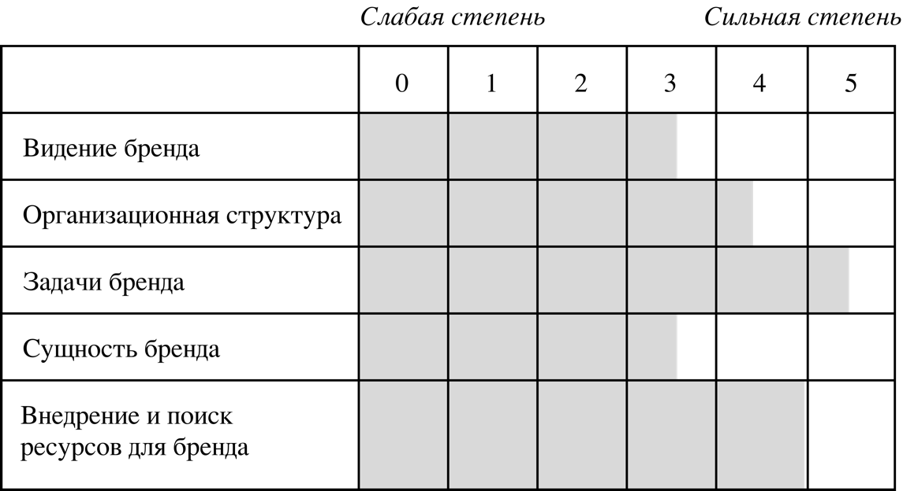

Рисунок 1.3. Модель «здоровья» бренда Шеррингтона

Источник: Незримые ценности бренда / М. Шеррингтон; Пер. с англ. А. Токарева; Под ред. В. Домнина. – М.: Вершина, 2006. – 303 с.;

Однако, при детальном изучении данной модели специалистами, им не представляется возможным в полной мере провести оценку эффективности брендинга, поскольку ориентация исключительно на один KPI не соответствует многогранному представлению о брендинге, сочетающим в себе множество стратегий и маркетинговых мероприятий. Принятие за основу ключевого доминантного индикатора усложняет проверку жизнеспособности бренда и требует постоянного мониторинга.

Дэвид Аакер предлагает оценивать эффективность брендинга путем анализа показателей использования активов марочного капитала. Система «Десятка показателей капитала бренда» («Brand Equity Ten») включает в себя пять групп показателей (табл. 1.10):

* показатели приверженности,
* показатели воспринимаемости качества/ лидерства бренда,
* показатели ассоциации/ дифференциации,
* показатели осведомленности о бренде,
* показатели рыночного поведения.

Согласно данной системе, первые четыре группы показателей – это оценки потребителей, получаемые в ходе анализа, пятая группа характеризует окружающую среду бренда, то есть сложившуюся ситуацию на рынке.

Таблица 1.10

«Десятка показателей бренда»

|  |  |
| --- | --- |
| Показатели приверженности | Ценовая премия |
| Удовлетворенность потребителя/ лояльность к бренду |
| Показатели воспринимаемости качества/ лидерства бренда | Воспринимаемое качество |
| Лидерство/ популярность |
| Показатели ассоциации/ дифференциации | Воспринимаемая ценность |
| Индивидуальность бренда |
| Ассоциации с компанией |
| Показатели осведомленности о бренде | Осведомленность о бренде |
| Показатели рыночного поведения | Доля рынка |
| Рыночная цена и представленность бренда в дистрибутивной сети |

Источник: составлено автором по источникам

Д. Аакер говорит о том, что его система требует модификаций для отражения конкретной ситуации и зависит от выполняемых компанией задач. Он также упоминает, что ключевым показателем является лояльность потребителя к бренду, потому что это «входной барьер для конкурента, возможность получения ценовой премии и времени для ответных мер при появлении новинок конкурента, а также преграду на пути разрушительной ценовой конкуренции»[45].

Проанализировав основные модели оценки эффективности брендинга, мы можем заключить, что наиболее оптимальной, полной по содержанию и описываемым показателям, является интегрированная модель С.А. Старова.

## **Выводы по Главе 1**

В данной главе мы провели детальный анализ понятия «бренд» для определения его сущности. Нами были приведены шесть разных подходов к определению бренда, на основании которых мы сформулировали авторское понимание данного термина.

Кроме этого, мы провели процесс классификации бренда по четырем критериям, в результате которого выдели ряд соответствующих типов бренда и их характеристик. В рамках исследования сущности бренда нами был подробно рассмотрен процесс создания бренда, внутри которого мы выделили четыре фундаментальных компонента.

Далее мы исследовали понятие «брендинг». Как и в случае с брендом, многообразие приведенных точек зрения по определению брендинга стало основной для формулирования авторской позиции к идентификации данного термина.

Брендинг как процесс неразрывно связан со стратегическим планированием в каждой компании. Мы провели анализ трех ключевых стратегий брендинга и установили, что в долгосрочной перспективе универсального подхода к разработке такой стратегии не существует, поскольку цели брендинга и корпоративного стратегического планирования могу существенно различаться. Однако, на основе рассмотренных стратегий брендинга нами был предложен систематизированный четырёхэтапный подход к адаптации этих стратегий к долгосрочным целям компании.

В данной главе перед нами стояла задача по идентификации инновационно-ориентированных компаний. Для понимания сущности инновационно-ориентированных компаний, мы провели анализ различных подходов к определению понятия «инновация». В результате мы установили, что сущность инновации проявляется через ее функции. Далее мы привели несколько точек зрения научных исследователей по определению инновационно-ориентированных компаний, с помощью которых сформировали пять фундаментальных черт таких компаний.

Третья реперная точка данной главы – исследование роли брендинга в инновационно-ориентированной компании. Для ответа на вопрос «какую роль брендинг играет в инновационно-ориентированной компании?» мы проанализировали различные комбинации взаимодействия брендинга и инноваций. В результате мы установили, что роль брендинга в инновационно-ориентированной компании заключается в повышении эффективности коммуникации с потребителями, что брендинг является способом донесения ценностей и преимуществ, которые может обеспечить инновация. Синергия брендинга и инноваций – ключевой элемент развития инновационно-ориентированной компании, грамотное сочетание этих констант приводит компанию к высоким показателям и предоставляет возможность дифференцировать инновационный товар или услугу на конкурентном рынке.

Заключительным аспектом данной главы являлся анализ существующих методов оценки эффективности стратегий брендинга. Мы исследовали подходы к определению эффективности брендинга и установили, что интегральная модель Старова С.А., в основе которой лежат четыре фундаментальных группы метрик, способна наиболее полно и исчерпывающе ответить на вопрос о том, является стратегия брендинга эффективной или нет.

# **Глава 2. Интегрированные маркетинговые коммуникации**

## **2.1. Теоретические аспекты ИМК**

Маркетинг и брендинг являются жизненно важными аспектами любого бизнеса, который стремится оставаться конкурентоспособным на современном динамично-развивающемся рынке. Однако для полного раскрытия потенциала этих видов деятельности необходим комплексный подход. Именно здесь на помощь приходят интегрированные маркетинговые коммуникации (ИМК). В 1993 году Дон Шульц – американский профессор в области маркетинга, сформулировал концепцию, в которой маркетинговые коммуникации рассматривались как единое целое, что позволяло рассмотреть их не только с точки зрения рекламы, но и новых форм информационных технологий, желаний клиента, синергии всех каналов коммуникации, территориальной координации и т.д. Д.Шульц, С.Танненбаум и Р.Лаутерборн понимали под интегрированными маркетинговыми коммуникациями «новый способ понимания целого, которое нам видится составленным из таких отдельных частей, как реклама, связи с общественностью, стимулирование сбыта, материально-техническое снабжение, организация взаимоотношений с сотрудниками и т.д. Все усилия по интеграции всех субъектов и объектов, участвующих в процессе взаимодействия и обмена информации, перестраивают разрозненные маркетинговые коммуникации для того, чтобы увидеть их такими, какими они видятся потребителя – как поток информации из единого источника»[46]. Мы проанализировали различные подходы отечественных и зарубежных авторов к определению ИМК и сформировали таблицу 2.1, в которой представлены некоторые из них:

Таблица 2.1

Определения «Интегрированные маркетинговые коммуникации»

|  |  |  |
| --- | --- | --- |
| № | Автор | Определение |
| 1 | Американская ассоциация рекламных агентств | Концепция планирования маркетинговых коммуникаций, исходящая из необходимости оценки стратегической роли их отдельных направлений (рекламы, стимулирования сбыта, PR и др.) и поиска оптимального сочетания для обеспечения четкости, последовательности и максимизации воздействия коммуникационных программ посредством непротиворечивой интеграции всех отдельных обращений. |
| 2 | Ф.Котлер | Сочетание соответствующих форм и типов рекламы, стимулирования продаж, паблик рилейшнз и личных продаж; соответствие общему набору целей коммуникации для данной торговой марки или, точнее, особое «макропозиционирование» торговой марки; интеграция методов и средств рекламы с учетом времени и интересов покупателей[47]. |
| 3 | Бернет Д. | Согласно теории ИМК каждый элемент маркетинга-микс способен распространять маркетинговые обращения. Для достижения наилучшего результата все они должны быть объединены таким образом, чтобы обеспечить согласованность распространяемых ими маркетинговых коммуникаций[48]. |
| 4 | Романов А.А., Панько А.В | Вид коммуникационно-маркетинговой деятельности, отличающийся особым синергетическим эффектом, возникающим вследствие оптимального сочетания рекламы, директ-маркетинга, стимулирования сбыта, PR и других коммуникационных средств, приемов и интеграции всех отдельных сообщений[49]. |
| 5 | П. Смит, К. Бэрри,  А. Пулфорд | Стратегический анализ, выбор, реализация и контроль всех элементов маркетинговых коммуникаций, которые эффективно и влияют на все трансакции между организацией и ее потенциальными потребителями, заказчиками и клиентами экономически нынешними и потенциальными потребителями, заказчиками и клиентами[50] |

Источник: составлено автором по источникам

Рассмотрев наиболее популярные подходы к определению и пониманию ИМК, мы приходим к выводу, что на сегодняшний день отсутствует единый подход к научному определению. На основе приведенных определений мы предлагаем собственный подход к понимаю интегрированных маркетинговых коммуникаций в контексте данной работы. ИМК, на наш вгляд — это процесс стратегического планирования, который объединяет все инструменты маркетинговой коммуникации, такие как реклама, связи с общественностью, стимулирование сбыта, прямой маркетинг и личные продажи, для создания цельного коммуникационного сообщения бренда.

В последние годы ИМК приобрели большое значение в связи с необходимостью для предприятий добиваться большей эффективности и результативности в своей коммуникационной деятельности. Интегрированная маркетинговая коммуникация подчеркивает важность представления последовательного сообщения по всем каналам коммуникации, что приводит к созданию единого сообщения и последовательного образа бренда. Это означает, что каждое коммуникационное сообщение и деятельность компании должны быть скоординированы и согласованы с общей стратегией, посланием и целями бренда.

На данном этапе мы предлагаем рассмотреть цели интегрированных маркетинговых коммуникаций в целом для компаний и в частности, как эти цели могут быть связаны со стратегиями брендинга компаний. В статье Литовченко И.Л., Шкрупской И.А. «Интегрированные маркетинговые коммуникации на рынке гелиоэнергетического оборудования», авторы представляют нам три основные цели, которые преследуют ИМК: коммуникативная эффективность, экономическая эффективность и социальная эффективность (рис. 2.1):

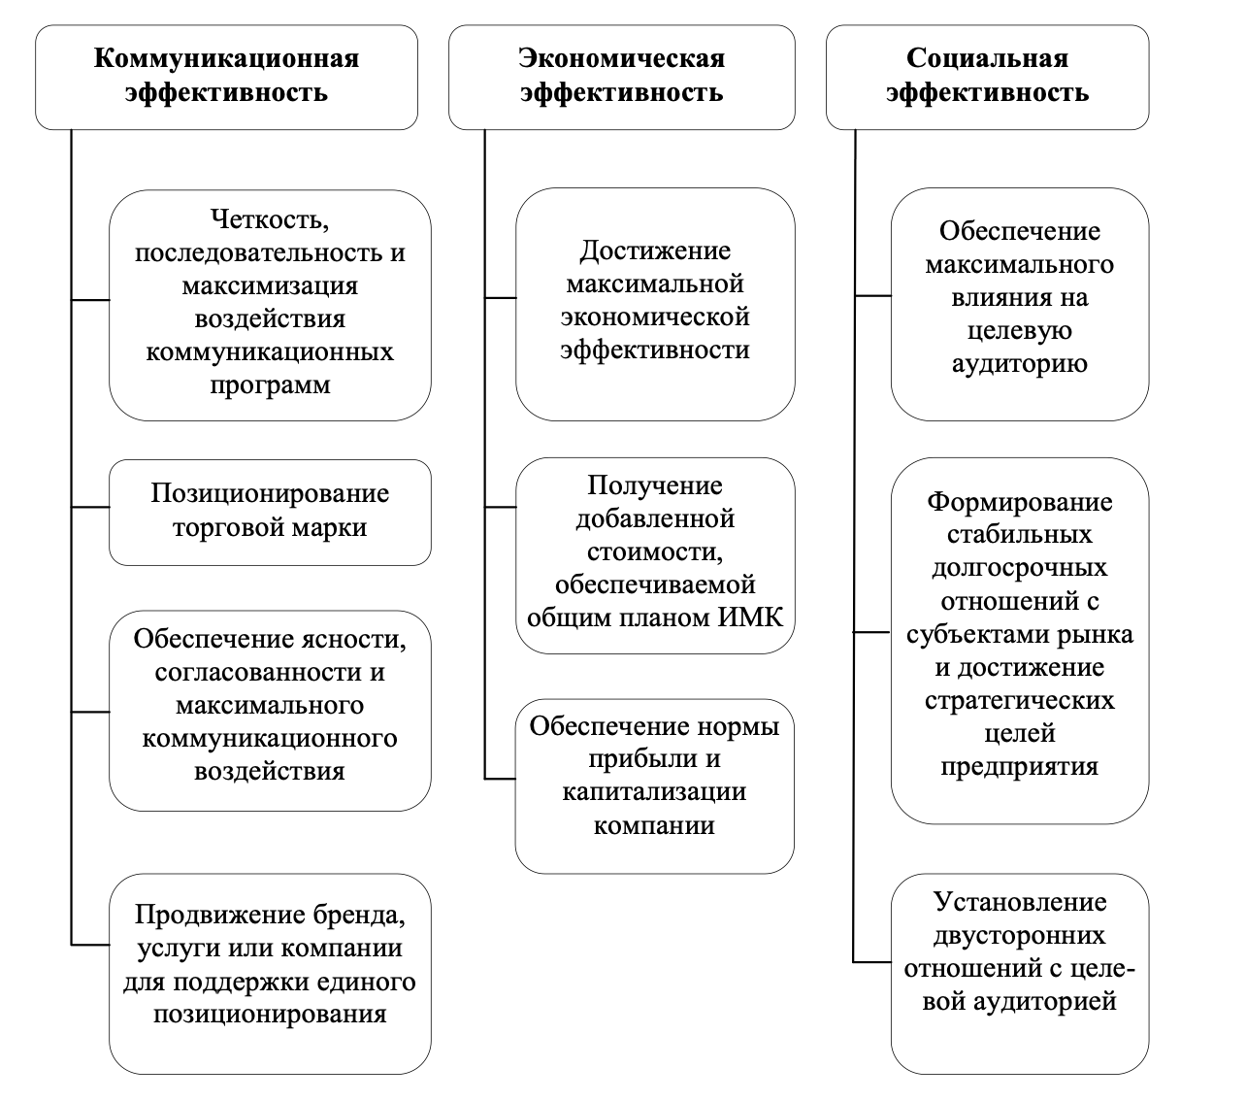

Рисунок 2.1. Формулировки целе й интегрированных маркетинговых коммуникаций

Источник: «Интегрированные маркетинговые коммуникации на рынке гелиоэнергетического оборудования» Литовченко И.Л., Шкрупская И.А. (2013)

Рассмотрим подробнее, как данные цели могут быть связаны со стратегиями брендинга компании (табл. 2.2).

Таблица 2.2

Взаимосвязь целей ИМК и стратегий брендинга

|  |  |  |
| --- | --- | --- |
| **Цели ИМК** | **Стратегии брендинга** | **Решаемые задачи** |
| Коммуникативная эффективность | Использование последовательных визуальных элементов (логотипы, цвета, шрифты) для создания сильной идентичности бренда;  Разработка уникальной индивидуальности бренда, которая резонирует с целевой аудиторией. | Повышение узнаваемости бренда;  Улучшение запоминаемости бренда;  Создание последовательного образа и сообщения бренда;  Развитие лояльности к бренду. |
| Социальная эффективность | Использование маркетинга, связанного с социальными причинами, продвижение социальной ответственности | Улучшение имиджа и репутации бренда;  Создание положительного социального воздействия;  Повышение доверия и лояльности потребителей. |
| Экономическая эффективность | Создать сильный бренд, легко узнаваемый и отличающийся от конкурентов;  Генерировать рекомендации посредством сарафанного радио и повысить уровень удержания клиентов для снижения маркетинговых затрат. | Увеличение капитала бренда;  Увеличение продаж и доходов;  Снижение затрат на маркетинг;  Повышение рентабельности инвестиций. |

Источник: составлено автором

Первая цель ИМК - коммуникативная эффективность. Это означает, что сообщение, которое компания пытается донести до целевой аудитории, должно быть четким, лаконичным и последовательным по всем каналам. Стратегии брендинга играют важную роль в достижении коммуникативной эффективности. Сильная идентичность бренда помогает целевой аудитории идентифицировать и запомнить бренд. Этого можно достичь за счет использования последовательных визуальных элементов, таких как логотипы, цвета и шрифты. Кроме того, стратегии брендинга помогают создать уникальную индивидуальность бренда, которая находит отклик у целевой аудитории.

Вторая цель ИМК - социальная эффективность. Это означает, что компания должна стремиться к созданию положительного социального воздействия посредством своих маркетинговых коммуникаций. Стратегии брендинга могут быть использованы для создания социального воздействия путем согласования бренда с социальными причинами или путем продвижения социальной ответственности. Этого можно достичь с помощью маркетинга, связанного с причиной, когда компания жертвует часть своей прибыли на социальное дело. Таким образом, компания может улучшить свой имидж и создать положительное социальное влияние.

Третьей целью ИМК является экономическая эффективность. Это означает, что компания должна стремиться к достижению своих маркетинговых целей экономически эффективным способом. Стратегии брендинга могут быть использованы для достижения экономической эффективности путем создания сильного бренда, легко узнаваемого и отличающегося от конкурентов. Это может привести к повышению лояльности клиентов и более высокой воспринимаемой ценности бренда. Кроме того, сильный бренд может помочь сократить расходы на маркетинг, создавая рекомендации из уст в уста и повышая уровень удержания клиентов.

Таким образом, интегрированные маркетинговые коммуникации – это мощный инструмент для достижения маркетинговых и бизнес-целей компании. Создавая сильную идентичность бренда, согласовывая бренд с социальными целями и формируя дифференцированный, легкоузнаваемый бренд, компании могут достичь своих маркетинговых целей экономически-эффективными и социально-ответственными способами.

## **2.2. Применение ИМК для продвижения бренда**

Комплекс интегрированных маркетинговых коммуникаций объединяет различные маркетинговые каналы, такие как: реклама, связи с общественностью, стимулирование сбыта, прямой маркетинг и личные продажи, для создания единого и последовательного сообщения, которое находит отклик у целевой аудитории.

Согласно авторам книги "Маркетинговые коммуникации: нарративный подход к бренду» Микаэля Далена и Фредрика Ланге, ИМК может помочь бизнесу достичь своих маркетинговых целей путем интеграции различных маркетинговых каналов в целостное и последовательное сообщение бренда. Этого можно достичь путем разработки четкой идентичности бренда, понимания целевой аудитории и выбора правильного сочетания маркетинговых каналов для передачи сообщения.

Одним из основных преимуществ ИМК является то, что он позволяет компаниям создавать последовательное и единое послание, которое находит отклик у целевой аудитории. Это особенно важно в условиях современного переполненного и шумного рынка, где потребители ежедневно подвергаются бомбардировке тысячами маркетинговых сообщений. Последовательное послание может помочь компаниям прорваться через беспорядок и привлечь внимание целевой аудитории.

Филипп Котлер и Кевин Л. Келлер в своей книге «Маркетинг менеджмент» демонстрируют процесс разработки эффективных коммуникаций, который включает в себя 8 этапов (рис. 2.2):

Рисунок 2.2. Этапы разработки эффективных коммуникаций

Источник: составлено автором по источникам

Как мы видим, основополагающим этапом служит определение целевой аудитории. На данном этапе необходимо ответить на вопрос «Кто такие покупатели и потенциальные покупатели продукции; лица, принимающие решения о покупке или влияющие на него?»

Для определения целевой аудитории маркетологи могут учитывать демографические факторы, такие как возраст, пол, уровень образования, доход и род занятий. Они также могут учитывать психографические факторы, такие как черты характера, ценности, установки и образ жизни. Кроме того, могут быть учтены географические факторы, такие как местоположение и культура.

Определение целевой аудитории помогает убедиться в том, что коммуникационное сообщение актуально и находит отклик у аудитории. Это также помогает выбрать наиболее подходящие каналы коммуникации для достижения целевой аудитории. Например, если целевая аудитория преимущественно активна в социальных сетях, коммуникационная кампания может быть направлена на рекламу в этом рекламном канале.

Кроме того, понимание целевой аудитории помогает создать портрет покупателя, который представляет собой идеального клиента. Персоны покупателей дают четкое понимание потребностей, мотивации и поведения целевой аудитории, что может помочь в создании более эффективной коммуникационной стратегии.

Второй этап – определение целей коммуникаций. Дж. Росситер и Л. Перси определили четыре возможные цели коммуникации, которыми могут руководствоваться маркетологи при постановке своих коммуникационных задач:

1. Определение потребности товарной категории:

Восприятие целевой аудиторией того, что ей необходим товар или услуга для удовлетворения потребности, и ассоциирование этой потребности с брендом. Другими словами, они должны "быть на рынке" для бренда. Цель предполагает утверждение категории продукта или услуги как необходимой для устранения или удовлетворения воспринимаемого несоответствия между текущим и желаемым мотивационным состоянием.

1. Узнаваемость бренда:

Способность целевой аудитории узнавать или вспоминать бренд. В случае «узнаваемости» бренда, потенциальный потребитель должен узнать бренд только в момент покупки, в случае «вспоминаемости» бренда - он должен вспомнить название бренда, когда возникнет потребность в товаре или услуге. Эта цель предполагает стимулирование способности потребителя идентифицировать бренд в категории представленных товаров или услуг, и в конечном итоге совершить покупку. Узнаваемость бренда - это основа капитала бренда, и она имеет решающее значение для создания бренда и обеспечения его сильного присутствия на рынке.

1. Отношение к бренду:

Общая оценка целевой аудиторией предлагаемого продукта или услуги в связи с его воспринимаемой способностью удовлетворить причину, по которой он им нужен (соответствующая мотивация). Эта цель предполагает помощь потребителям в оценке бренда с точки зрения его способности удовлетворить актуальную потребность. Актуальные потребности бренда могут быть негативно ориентированными (устранение проблемы, решение проблемы, неполное удовлетворение, истощение запасов) или позитивно ориентированными (сенсорное удовлетворение, интеллектуальная стимуляция или социальное одобрение). Эта цель особенно актуальна в ситуациях, когда потребители испытывают сильную потребность или желание в определенном продукте или услуге.

1. Влияние на намерение совершить покупку бренда:

Указание целевой аудитории приобрести или использовать бренд. Эта цель подразумевает мотивацию покупателей к покупке продукта бренда или к действиям, связанным с покупкой. Эта цель особенно актуальна в ситуациях, когда потребители рассматривают возможность приобретения товара или услуги и их необходимо убедить выбрать определенный бренд.

Проектирование коммуникаций — это третий этап в разработке эффективной маркетинговой коммуникации. Это важнейший этап, поскольку сообщение, передаваемое по каналам коммуникации, должно находить отклик у целевой аудитории для достижения желаемых результатов.

Коммуникационное сообщение должно быть ясным, кратким и убедительным, и оно должно находить отклик у целевой аудитории. Сообщение также должно соответствовать позиционированию бренда и его миссии. Это важно, поскольку коммуникационное сообщение задает тон восприятия бренда аудиторией.

Четвертый этап – выбор каналов коммуникации. Существует два типа канала коммуникации: личные и неличные (массовые):

Личные каналы коммуникации — это каналы, в которых сообщение доставляется людьми, непосредственно связанными с целевой аудиторией. Примерами личных каналов коммуникации являются устные рекомендации, личные продажи и прямая почтовая рассылка. Личные каналы коммуникации имеют следующие преимущества:

* Доверие. Личные каналы коммуникации часто воспринимаются как более надежные, чем неличные каналы. Потребители склонны доверять рекомендациям друзей и родственников больше, чем рекламе.
* Персонализация. Личные каналы коммуникации позволяют сделать сообщение более персонализированным и индивидуальным. Например, торговые представители могут адаптировать свое сообщение к конкретным потребностям и предпочтениям каждого клиента.
* Взаимодействие. Персональные каналы коммуникации позволяют осуществлять двустороннюю связь и взаимодействие между отправителем и получателем. Это позволяет компании получать обратную связь и информацию от клиентов и соответствующим образом адаптировать свое сообщение.

Неличные каналы коммуникации – это каналы, в которых сообщение доставляется большой аудитории через средства массовой информации, такие как телевидение, радио, печать и цифровые СМИ. Неличные каналы коммуникации имеют следующие преимущества:

* Охват. Неличные каналы коммуникации имеют более широкий охват и могут охватить большую аудиторию. Это особенно важно для кампаний по повышению осведомленности о бренде.
* Экономическая эффективность. Массовые каналы коммуникации могут быть экономически эффективными по сравнению с личными каналами коммуникации. Например, телевизионная реклама может охватить миллионы людей за одно размещение.
* Последовательность. Неличные каналы коммуникации позволяют последовательно передавать сообщения по различным каналам и средствам массовой информации. Это важно для создания сильного и последовательного образа бренда.

Пятый этап – бюджет маркетинговых коммуникаций. Согласно Ф.Котлеру и К.Л.Келлеру, бюджет на маркетинговых коммуникации определяется исходя из политики компании и ее отрасли. Они выделили 4 метода формирования бюджета маркетинговых коммуникаций (табл. 2.3)

Таблица 2.3

Методы формирования бюджета маркетинговых коммуникаций

|  |  |  |
| --- | --- | --- |
| **Метод** | **Описание** | **Преимущества/недостатки** |
| Метод возможностей | Бюджет формируется, исходя из оценки имеющихся в наличии денежных средств. | Недостатки: игнорируется роль маркетинговых коммуникаций как объекта инвестирования и его влияние на объемы продаж. Кроме того, в этом случае сложно определить годовой бюджет, что затрудняет долгосрочное планирование. |
| Метод процента от суммы продаж | Бюджет как определенный процент от суммы реализованной продукции (реальной или прогнозируемой), также возможен расчет в процентах от цены товара. | Недостатки: продажи являются фактором, влияющим на коммуникации, а не наоборот; размер бюджета определяется доступностью средств, а не возможностями рынка — это лишает шанса проводить эксперименты с ацикличной коммуникацией и агрессивными затратами, зависимость от ежегодных колебаний объема продаж не способствует долгосрочному планированию. В выборе определенного процента нет логики, и бюджет не учитывает специфических потребностей каждого товара и региона. |
| Метод конкурентного паритета | Бюджет на коммуникации призван обеспечить паритет голосов — равные с конкурентом доли присутствия в информационном поле. | Недостатки: нет оснований считать, что конкуренты лучше знают необходимый размер бюджета. Репутация, ресурсы, возможности и цели компаний существенно различаются. К тому же нет подтверждения, что бюджеты, соответствующие расходам конкурентов, предотвращают «коммуникационные войны». |
| Метод целей и задач | Бюджет определяется как денежная сумма, необходимая для решения определенных задач и достижения целей. | Преимущества: требует от менеджеров четкого представления о взаимосвязи затрат на коммуникации и интенсивностью рекламных контактов, количеством первичных покупок и регулярным использованием товара |

Источник: «Маркетинг менеджмент». Ф. Котлер, К.Л.Келлер

Следующий важный шаг в разработке эффективной маркетинговой коммуникации – выбор комплекса средств рекламы. В рамках одной и той же отрасли компании могут значительно отличаться в выборе каналов коммуникации. Существует 8 основных каналов коммуникаций: реклама, стимулирование сбыта, мероприятия и события, связи с общественностью, интернет-маркетинг, сарафанное радио, прямой маркетинг, личная продажа. Рассмотрим основные характеристики комплекса маркетинговых коммуникаций в зависимости от каждого канала:

* Реклама:

Реклама охватывает географически рассредоточенных покупателей, она поможет в формировании долгосрочного имиджа бренда и стимулировать быстрые продажи. Основными ее характеристиками являются: всепроникаемость, а именно возможность повторять рекламное сообщение множество раз, выразительность, то есть использование различных инструментов для эмоциональной окраски рекламных сообщений;

* Стимулирование сбыта:

Является краткосрочной стратегией, которая стимулирует покупателей к приобретению товара или услуги. Она рассчитана на конкретную аудиторию и может быть измерена для определения ее эффективности. Стимулирование сбыта может повысить узнаваемость бренда и оказать немедленное воздействие на продажи, что делает его важным каналом комплекса маркетинговых коммуникаций.

* Связи с общественностью:

Этот канал фокусируется на создании и поддержании положительного имиджа организации с помощью различных коммуникационных тактик, включая связи со СМИ, работу с общественностью и кризисное управление. В отличие от рекламы или стимулирования сбыта, связи с общественностью не предполагают прямой оплаты за освещение в СМИ или стимулирования клиентов. Вместо этого она направлена на укрепление доверия и авторитета среди целевой аудитории посредством заслуженного упоминания в СМИ и стратегических сообщений. Связи с общественностью — это долгосрочная стратегия, направленная на построение отношений и донесение ценностей и миссии организации до заинтересованных сторон. Это важнейший компонент комплекса маркетинговых коммуникаций, так как он может помочь создать и поддерживать сильную репутацию бренда и лояльность клиентов и других заинтересованных сторон.

* Интернет-маркетинг:

Включает в себя продвижение товаров или услуг через цифровые каналы, такие как социальные сети, электронная почта и веб-сайты. Позволяет компаниям охватить более широкую аудиторию и более эффективно направлять свои маркетинговые усилия. Интернет-маркетинг — это экономически эффективная и измеримая стратегия, которую можно корректировать в режиме реального времени в зависимости от реакции аудитории. Он также хорошо настраивается, позволяя брендам адаптировать свои сообщения и предложения к конкретным сегментам аудитории. Кроме того, интернет-маркетинг предлагает широкий спектр возможностей для взаимодействия с клиентами, включая кампании в социальных сетях, рассылки по электронной почте и онлайн-поддержку клиентов. С учетом растущей важности цифровых каналов на современном рынке интернет-маркетинг стал важным компонентом комплекса маркетинговых коммуникаций для организаций, стремящихся эффективно охватить и привлечь целевую аудиторию.

* Сарафанное радио:

Предполагает распространение информации о продукте, услуге или бренде посредством личного общения между людьми. Это сильная форма коммуникации, которая опирается на доверие и надежность, поскольку люди с большей вероятностью будут доверять рекомендациям людей, которых они знают и уважают. Зачастую данный вид коммуникации инициируется самими клиентами, что делает его более органичной и подлинной формой коммуникации. Его трудно измерить и контролировать, но оно может оказать значительное влияние на осведомленность о бренде, репутацию и продажи.

* Прямой маркетинг:

Предполагает общение непосредственно с клиентами по различным каналам, таким как почта, электронная почта или телемаркетинг. Это целевой подход, направленный на охват конкретных лиц или групп с помощью персонализированных сообщений и предложений. Прямой маркетинг может быть очень эффективным для привлечения клиентов и продаж, поскольку он позволяет организациям адаптировать свои сообщения и предложения к конкретным потребностям и интересам целевой аудитории. Это также измеримая стратегия, поскольку организации могут отслеживать уровень отклика и соответствующим образом корректировать свои кампании. Однако прямой маркетинг может быть навязчивым, если он проводится некачественно, и требует тщательного соблюдения правил конфиденциальности и защиты данных.

* Личная продажа:

Предполагает прямое общение между продавцом и потенциальным клиентом. Это высокоиндивидуализированный подход, который позволяет продавцам адаптировать свои сообщения и предложения к конкретным потребностям и интересам клиента. Личные продажи могут быть эффективными в построении отношений и доверия с клиентами, поскольку они позволяют наладить двустороннее общение и более персонализированный опыт продаж. Она особенно полезна для сложных или дорогостоящих продуктов или услуг, поскольку позволяет продавцам предоставлять подробную информацию и отвечать на вопросы в режиме реального времени. Однако личные продажи могут быть дорогостоящими и отнимать много времени, а для их эффективности требуется квалифицированный торговый персонал.

Таким образом, компания может использовать один или несколько каналов коммуникаций с клиентами, в зависимости от бюджета на маркетинг и политикой самой компании.

Седьмой шаг в процессе разработки эффективных коммуникаций – оценка результатов коммуникации. Ф.Котлер и К.Л.Келлер говорят, что в результате реализации плана коммуникации, компания должна оценить эффективность влияния того или иного средства коммуникации на целевую аудиторию. Способами оценки эффективности служат опросы, проводимые с целью выяснения степени узнаваемости бренда, выявления частоты контакта с брендом, его сообщениями, обнаружения особенностей рекламных сообщений, ознакомления с прежним и текущим представлением потребителей о компании. Помимо этого, производится оценка изменения поведения аудитории, то есть подсчитывается какое количество покупателей приобрели товар и рассказали о нем другим.

Заключительным шагом служит управление процессом интегрированных маркетинговых коммуникаций. На данном этапе компания должна «оценить стратегические задачи разных видов коммуникации и осуществить их комплексную координацию, чтобы обеспечить максимальное и устойчивое воздействие рекламного сообщения»[51]. ИМК позволяет компаниям сэкономить время и деньги, оптимизировав их маркетинговые усилия. Используя единый подход, компании могут исключить дублирование усилий и сосредоточить свои ресурсы на наиболее эффективных маркетинговых каналах. Это может помочь предприятиям достичь своих маркетинговых целей более эффективно и результативно.

Помимо этого, ключевым аспектом ИМК является использование данных и аналитики для измерения и оптимизации маркетинговых усилий. Согласно книге Марка Джеффери "Маркетинг, управляемый данными", ИМК в значительной степени опирается на данные и аналитику для отслеживания эффективности маркетинговых кампаний и принятия решений на основе данных. Это может помочь компаниям определить, какие маркетинговые каналы наиболее эффективны, какие сообщения находят отклик у целевой аудитории и какие кампании обеспечивают наибольший возврат инвестиций (ROI).

В заключение следует отметить, что ИМК является важным компонентом любой успешной маркетинговой стратегии. Объединяя различные маркетинговые каналы в целостное и последовательное сообщение, компании могут создать сильный фирменный стиль, привлечь внимание целевой аудитории и достичь своих маркетинговых целей более эффективно и результативно. При правильном сочетании маркетинговых каналов и принятии решений на основе данных компании могут максимизировать окупаемость инвестиций в маркетинг и обеспечить устойчивый рост в долгосрочной перспективе.

## **Выводы по Главе 2**

В данной главе мы провели детальный анализ понятия «интеграционные маркетинговые коммуникации» для определения его сущности. Нами были приведены шесть разных подходов к определению бренда, на основании которых мы сформулировали авторское понимание данного термина.

Кроме этого, мы классифицировали ИМК по целям: коммуникативные, социальные и экономические, в результате чего описали их преимущества и недостатки. В рамках исследования целей интегрированных маркетинговых коммуникаций мы выявили их взаимосвязь со стратегиями брендинга.

Во втором параграфе данной главы мы детально рассмотрели процесс разработки эффективных коммуникаций, в рамках которого описали 8 ключевых этапов, которые могут помочь брендам вытроить наиболее эффективные и долгосрочные коммуникации с потребителями.

# **Глава 3. Разработка комплекса мероприятий по продвижению бренда наушников «ONE» на базе бренда «KERTON» на основе интегрированных маркетинговых коммуникаций**

## **3.1. Анализ положения бренда «KERTON» на российском рынке**

Компания ООО «Аудио Зен Инжиниринг» представляет на мировом рынке, включая российский рынок, ведущие бренды и технологии в трех основных направлениях — накладные и вставные наушники, кабели и прочие аксессуары. Следует отметить, что некоторые названия и численные данные в исследовательской работе были искажены для сохранения режима коммерческой тайны.

Компания AudioZen была основана в 2014 году командой энтузиастов хорошего звука, обладающих богатым опытом в разработке, проектировании и производстве высококачественной аудиотехники.

Первые годы своего существования компания AudioZen выпускала под своей торговой маркой недорогие массовые модели наушников для потребительского рынка в среднем и бюджетном сегменте. Благодаря одному из лучших соотношений цена/качество на рынке, продукция AudioZen достаточно быстро завоевала места на прилавках крупнейших российских операторов розничной торговли и доверие многочисленных покупателей во всех уголках страны.

В 2015 году в модельном ряду AudioZen появились знаковые для компании модели серий Signature и Fundamentals. Каждая модель имела собственное имя, отражающее ее внутреннюю философию и уникальный характер звучания.

Эти модели создавались на базе тайваньских производителей аудиотехники самого высокого класса, которые, в свою очередь, являлись контрактными партнерами-производителями техники для ведущих европейских и американских марок аудиотехники. Модели из этих серий, относящиеся к более высокой ценовой категории, на тот момент могли соперничать по классу и качеству звучания с продукцией многих, более именитых и известных на тот момент брендов. Появление этих моделей вызвало неоднозначную реакцию. С одной стороны качеством их звучания восхищались, а с другой не верили в то, что такая молодая компания сможет успешно конкурировать с уже признанными брендами и снижать цены. Однако после появления положительных отзывов признанных экспертов из США, Европы, Австралии и Японии интерес к продукции компании возрос, и не только в России, но и за ее пределами.

В 2016 году продукция AudioZen появилась в Швеции, в хорошо известной сети Mediamarkt. Это было первым важным шагом на пути компании на международный рынок. На протяжении последующих 3-х лет компания AudioZen продолжила курс на распространение своей продукции на зарубежных рынках. Появились партнеры в таких странах, как Испания, Германия, Швейцария, Сингапур, Гонконг, Тайвань, Япония, Малайзия, Австралия, Великобритания и некоторые другие.

В начале 2022 года, в связи с ухудшением экономического климата в российском ритейле и попытками крупных игроков рынка электроники увеличить свою прибыль за счет очередного ужесточения требований к поставщикам, навязывания им различных дополнительных выплат, увеличения сроков оплаты, компания AudioZen сознательно ушла из ниши крупного ритейла и сконцентрировалась на собственных разработках и производстве продукции более высокого класса, без оглядки на необходимость снижения себестоимости и качества в угоду требованиям максимальной маржинальности крупного ритейла. Для удовлетворения возрастающих потребностей отечественного рынка в самой дешевой продукции и для получения возможности конкурировать с продукцией самого бюджетного класса и самой низкой цены, которые начали стремительно заполнять полки всех магазинов, в ноябре 2021 года была создана новая торговая марка Sample. Именно под этим брендом был начат выпуск массовой продукции класса Low-End. В дальнейшем марка Sample, как отдельный бренд, ничем не связанный с AudioZen, продолжила свою собственную историю.

Март 2022 года можно считать Днем рождения Fischer Audio в совершенно новом качестве, как компании – производителя и разработчика высококачественных наушников. Сознательно пожертвовав завоеванной в предыдущие годы внушительной долей локального рынка, которая к концу 2020- началу 2021 года составляла более 9,5 процентов, компания AudioZen получила взамен намного более ценное приобретение – свободу творчества и возможность разрабатывать и производить аудиотехнику безупречно высокого качества. Символом компании в новом качестве стал обновленный логотип. Именно с новым логотипом, начиная с марта 2022 года, выпускаются все новые модели AudioZen.

С начала 2022 года продукция AudioZen Engineering начала появляться на витринах самых престижных и уважаемых салонов техники класса Hi-Fi и Hi-End. Все в процессе создания моделей наушников AudioZen подчинено главной линии компании – обеспечение максимального качества звучания за оптимальную цену.

Подтверждением правильного вектора развития компании являются многочисленные награды, полученные продукцией AudioZen на различных международных тематических ресурсах и в тестовых лабораториях, патенты на изобретения в области акустики и, конечно, растущая популярность продукции среди не только массовой аудитории потребителей, но и среди искушенных экспертов-профессионалов в области звука.

Для удовлетворения возрастающих потребностей отечественного рынка в самой дорогой качественной продукции и для получения возможности конкурировать с продукцией самого высокого класса и высокой цены, которые начали постепенно заполнять полки специализированных магазинов, в 2022 году был создан новый бренд KERTON. Именно под этим брендом был начат выпуск продукции премиального класса.

Целью создания компании был выпуск престижной аудиотехники, дорогой, роскошной, красивой и бескомпромиссно высококлассной по звучанию.

Модельный ряд пополнили образцы высшего качества. Многие из них производятся в России силами специалистов компании из самых высококачественных материалов и комплектующих, с применением ценных пород дерева, натуральной кожи, титана.

Визитной карточкой компании стали модели, производимые вручную небольшими лимитированными сериями со строжайшим контролем качества и предпродажным тестированием и настройкой каждого экземпляра. При производстве наушников применяются самые передовые технологии и достижения в области акустики, высококачественные компоненты, смелые и нетривиальные конструкторские решения и наиболее актуальные дизайнерские разработки в области портативных акустических систем.

В настоящей главе для продвижения на российском рынке наушников ONE будет разработан маркетинговый комплекс стратегического развития бренда KERTON.

Бренд KERTON не является для российского рынка и стран СНГ локальным брендом. На рынках других стран бренд KERTON имеет такое же название.

Для формирования маркетингового комплекса важный этап - анализ маркетинговой среды, формирование оценки текущей ситуации бренда на российском рынке, а также выявления тех факторов, которые влияют на развитие бренда KERTON и тех, которые ограничивают бренд в развитии.

Проанализируем положение бренда с применением SWOT-анализа:

Сильные стороны:

Премиальный бренд – высокое доверие и сильный имидж. Единственный российский производитель оборудования подобного уровня. Влияние силы зонтичного бренда на доверие к бренду KERTON. Через дистрибуторскую сеть отлажена сеть распределения товаров бренда. Широкий ассортимент. Специальная команда персонала уровня PRO. Высокая лояльность персонала и командный дух. Гарантия контроля качества продукции и постпродажная поддержка продукции. За счет локальности производства — быстрота изменений и подстройка под спрос и потребности рынка. Использование уникальных запатентованных разработок, а также развитие разработок в этом направлении. Дизайн упаковки и продукции уникален и выполнен в соответствии с последними требованиями рынка товаров в этой ценовой категории. Корпоративный сайт бренда соответствует уровню.

Слабые стороны:

Трудность в выборе у покупателей. Отсутствие знаний в области аудио у среднестатистического пользователя. Нет позиционирования в качестве качественного премиального бренда из России. Низкая лояльность продавцов в традиционной рознице. Нечеткое преимущество перед конкурентами. Консерватизм в проведении торговых акций. Технические аспекты продукта – знание полевого персонала без постоянного обновления. MUST list – сложно отследить выполняемость посредниками. Нехватка POS материалов в торговых точках.

Возможности:

Дифференцированный подход к целевой аудитории и предложение адаптированных продуктов. Построение бренда – эксперта в области аудио технологий. Инновации – стимулирование нового спроса или выход в смежные категории. Получение полочного пространства конкурентов, которые уходят с рынка по естественным макроэкономическим причинам.

Угрозы:

Макроэкономические условия не в пользу бренда, производимого частично из импортного сырья. Нестабильность курса евро и доллара. Из-за нестабильности цен — высокая зависимость от импортного сырья. Снижение покупательской способности и переключение с премиального сегмента на средний и низко ценовой. Уменьшение лояльности потребителей посредством переключения на ближайших конкурентов. Выход на рынок продуктов с большей первоначальной силой схватывания. Частные марки торговых сетей. Усиления позиций сетей против традиционной розницы.

Проведенный SWOT-анализ позволяет сопоставить возможности и ограничения и максимально использовать положительные стороны, компенсируя сдерживающие факторы. Сильные стороны могут быть задействованы при коммуникации бренда и при выборе концепции продвижения. Слабые стороны бренда – это направления, на улучшения которого бренду KERTON необходимо направить комплекс маркетинга, чтобы скорректировать свое положение. Выявленные слабые стороны – это та область, на которую сам бренд, посредством комплекса маркетинга, может воздействовать.

Обращаясь к стратегиям компании «Аудио Зен Инжиниринг», нужно подчеркнуть важную задачу, стоящую перед брендом KERTON — опережение ближайших конкурентов, сохраняя позиции лидерства в своей нише продукции, благодаря качеству и инновационности продукции в современных условиях на российском рынке.

## **3.2. Разработка маркетингового комплекса стратегического развития бренда «KERTON» на российском рынке с использованием инновационной модели «ONE»**

В данном разделе будет представлена разработка маркетингового комплекса развития бренда KERTON на российском рынке, следуя аспектам методики, включающей в себя семь стратегий: сегментирования, позиционирования, комплекса маркетинга, продуктовая стратегия, ценообразования, распределения и продвижения.

1. Стратегия сегментирования и позиционирования.

После проведения анализа позиционирования бренда KERTON по отношению к конкурентам было получено визуальное представление того, как бренд по параметру «цена-качество» воспринимается по отношению к конкурентам (рис 3.1).

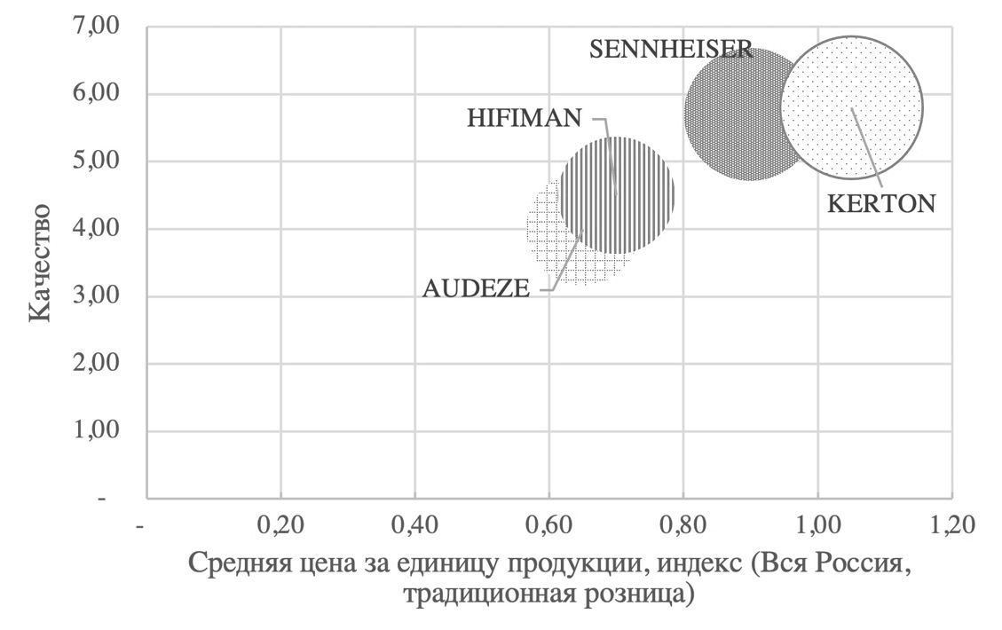

Рисунок 3.1. Карта восприятия брендов в категории «наушники».

Источник: составлено автором

Результаты проведенного анализа показали, что бренд KERTON имеет значительный «отрыв» по цене внутри премиального сегмента от ближайшего конкурента, но при этом качество двух брендов сопоставимо в сознании потребителей, а это может не лучшим образом отразиться на продажах бренда KERTON в современных условиях 2023 года (учитывая сокращение доходов населения и переключении на продукты более дешевого уровня).

Проведенное исследование по относительному имиджу бренда (рис.3.2) позволило понять, что бренд KERTON, имеет преимущества по параметрам: отношение цена-качество и предложение современных технологий потребителю, но уступает конкурентам по параметру «бренд, которому доверяют» и предложением решений для профессионалов.

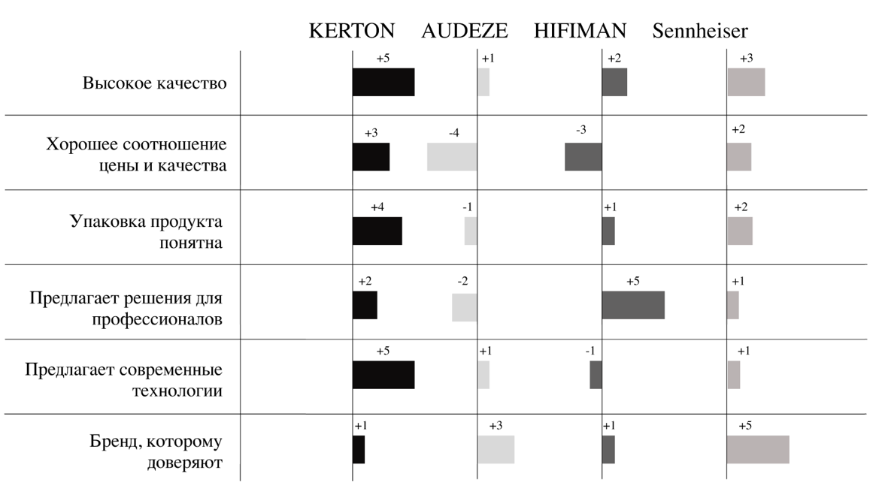

Рисунок 3.2. Относительный имидж бренда

Источник: составлено автором

Определены целевые сегменты потребителей с помощью априорного сегментирования (демографический аспект и поведенческий): по отношению к новшествам — новаторы и ранние исследователи, по психотипам — сангвиники и халерики. Это потребители со средним доходом и доходом выше среднего. В большинстве это жители Москвы и Санкт-Петербурга в возрасте от 20 до 55 лет, преимущественно мужчины.

Определены целевые сегменты потребителей с помощью априорного сегментирования (демографический аспект и поведенческий): легкие DIY, вовлеченные DIY (50%), Generalist Pro (25%), Specialist Pro (15%), совершающие покупку «в подарок». Но для бренда KERTON ядром целевой аудитории будет принято три сегмента потребителей, так как они являются самыми привлекательными для бренда по размеру и динамике: вовлеченные DIY (увлечены звуком, могут себе позволить качественное звуковое оборудование), Generalist Pro (следят за новинками в сфере технологий, придерживаются модных тенденций), Specialist Pro (следят за новинками в сфере технологий, придерживаются модных тенденций) – все мужчины 20-55 лет. Также необходимо отметить, что среди «вовлечённых» присутствуют и женщины 20-55 лет, которые выбирают продукт и принимают решение о его покупке также (но по критериям «в подарок»). Для того, чтобы компенсировать сокращение рынка, бренду требуется «воспитывать» для себя новое поколение, поэтому в число целевой аудитории необходимо включить тех людей, которые до сих пор не использовали наушники по каким-то причинам и конвертировать первым (среди конкурентов) этих людей в потребителей именно бренда KERTON. Здесь будет применен принцип «первый, кому можно поверить», «с этим брендом, я получил действительно качественный звук», «изменил свои убеждения».

Следует отметить, по данным внутреннего исследования, проводимым AudioZen в марте 2021 года, самыми важными источниками информации о наушниках для использующих наушники в России служат: вербальная коммуникация от продавца и в торговой точке (32%), упаковка продукта (19%), информация с веб-сайтов бренда (15%), листовки в торговой точке (12%). При этом 49% DIY и 73% PRO интересуются по наушникам у продавца в торговой точке, а 59% DIY и 63% PRO читают упаковку. Существуют различия по источнику получения информации у потребителей (DIY и PRO) и не потребителей (DIY и PRO) наушников (рис.3.3), где не потребители категории слушают друзей и коллег в большей степени и обращают внимание на ТВ рекламу, что дает понимание необходимости использования разных источников для донесения информации о бренде двум кластерам потребителей: DIY и PRO.

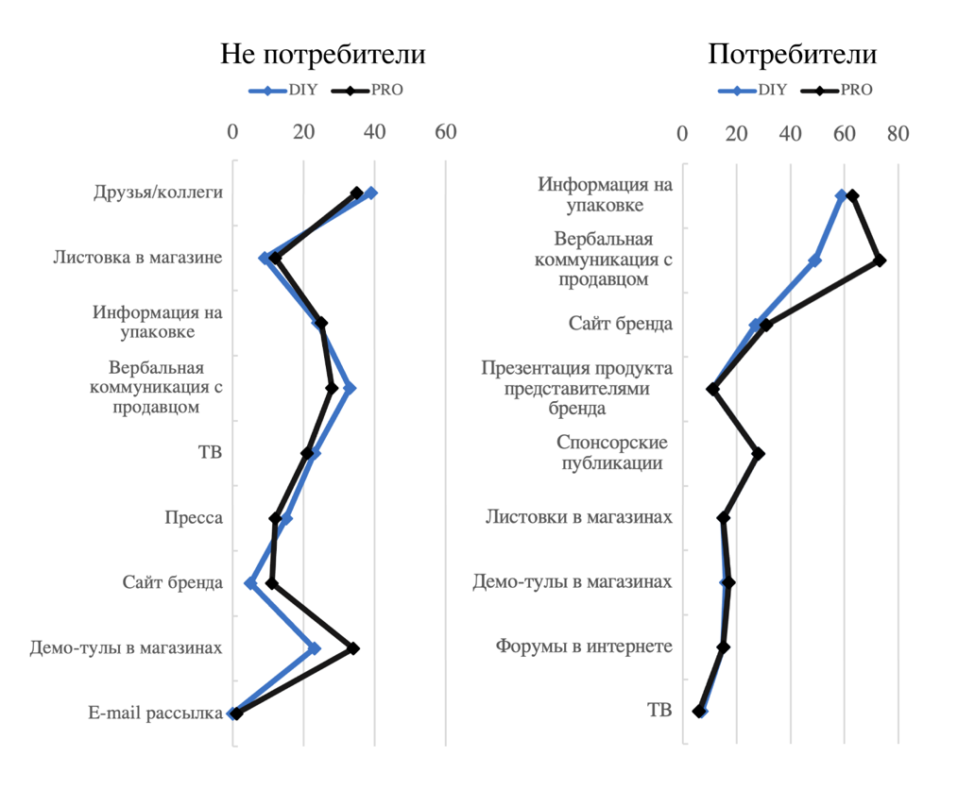

*Рисунок 3.3.* Специфика получения информации

*Источник:* внутреннее исследование AudioZen

Определим для бренда KERTON элементы позиционирования (табл.3.1):

Таблица 3.1

Позиционирование бренда KERTON

|  |  |
| --- | --- |
| **Компоненты** | **Описание** |
| Сущность бренда | Престижен, дорог, роскошен. Бескомпромиссно высококлассен по звучанию! |
| Tone of Voice | Эксперт в области звука. |
| Brand Personality | Престижный и серьезный, но в то же время красивый и роскошный, знающий свое дело и берущий на себя ответственность за качество. |
| Визуальный образ | Роскошное качество звучания. |
| Рациональные выгоды | Потрясающий звук, эксклюзивный дизайн, надежные элементы, инновационные технологии, высокий контроль качества. |
| Эмоциональные выгоды | Получая наслаждение от использования, я уверен в нем, так как это качественный и профессиональный продукт. |
| Атрибуты бренда | Респектабельный бренд, компания имеет многолетний опыт работы в аудио-индустрии. |

Источник: составлено автором

По результатам определения текущей позиции и направленности развития для бренда KERTON предлагаются следующие стратегические альтернативы на ближайшие три года:

Год 1: Укрепление существующих позиций (увеличение доли полочного пространства в торговой точке, усиление лояльности продавцов в торговой точке, укрепление имиджа бренда).

Год 2: Обновление позиционирования и позиций по двум направлениям: обучение потребителей и продавцов, ответные действия для отбивки от конкурентов.

Год 3: Укрепление позиций с обновленным позиционированием.

1. Стратегия комплекса маркетинга.

Использование собственной концепции 5P+1T для бренда KERTON, что означает: продукт, место продажи, цена, продвижение, персонал (производителя, а также продавцы магазинов – значимый объект при коммуникации с конечным потребителем в торговой точке), технологии (так как выяснилось, что они являются показательным в сознании потребителей при формировании имиджа бренда). Именно данное комбинирование элементов в маркетинг-миксе в наибольшей степени будет способствовать эффективному развитию бренда KERTON, так как именно от этих факторов (5P+1T) зависит актуальность и попадание в отбор.

1. Стратегия ценообразования в маркетинге.

По категории «наушники» ни одна из аналитических компаний не собирает данные для анализа и не предоставляет расширенный отчет по причине невостребованности и высокой стоимости данного проекта, автором данного проекта представилась возможность провести анализ эластичности спроса для бренда KERTON в категории «наушники», но без учета следующих факторов:

* изменение объемы рынка традиционной розницы на российском рынке;
* действия конкурентов;
* дистрибьюция, промоакции и пр.

Данные анализа показали - коэффициенты эластичности для бренда KERTON составили (0.5) на уровне года, на уровне полугода – (0.4), на уровне трех месяцев– (0.4). В связи с изменяющимися рыночными условиями, принято решение произвести расчет и на столь короткий отрезок времени. Следовательно, при изменении уровня цены на продукт на 1%, объем продаж в натуральном выражении составит 0.4-0.5%, что является не существенным для применения тактики общего снижения цены на имеющиеся продукты без их изменения. Тем более, что данная тактика в рамках стратегии ценообразования может негативно повлиять на долгосрочные (стратегические) планы бренда KERTON и компании в целом, приведя ее к ценовой войне с конкурентами.

Структура ценообразования на продукты бренда KERTON показывает, что изначально стоимость продукта занимает существенную часть, так как продукт изначально по стандартам компании «Аудио Зен Инжиниринг» требует высококачественного сырья и высоких качественных характеристик. Учитывая эти факторы, наушники под брендом KERTON позиционируется как премиальный продукт, с установленным диапазоном маржинальной наценки. К применению, нами рекомендована стратегия ценового лидерства на стратегическом уровне. И дополнительно, стратегия для стимулирования сбыта, т.е. предложение потребителю нового продукта под брендом KERTON с использованием уникальных технических разработок и с более высоким качеством.

В рамках рекомендации нами были произведены расчеты по нескольким вариантам, с целью нахождения возможности снижения цены для потребителя, но с сохранением качества, а также, предложения новых продуктов (табл. 3.2)

Таблица 3.2

Расчёт сценариев для бренда KERTON

|  |  |  |  |
| --- | --- | --- | --- |
| **№ Сценария** | **Описание сценария и комментарии** | **МД, %** | **Решение по результату расчетов** |
| 1 | Опустить цену на вставные наушники чтобы достичь минимального МД 30%. Какой должен быть уровень цены прайс-листа? | 30% | При снижении цены на 20% уровень цен на продукцию KERTON становится в второй подгруппой ниже среднерыночного уровня цен на данный под сегмент, что негативно отразится на бренде в целом. Также финансовые показатели данных продуктов не обладают высоким запасом «прочности», чтобы осуществить данный сценарий. |
| 2 | Опустить цены на кабели и аксессуары до уровня цен «ближайшего» конкурента. | 30% |
| 3 | Новый продукт под брендом KERTON с новаторским дизайном продукта и с использованием уникальных технологий. | 35% | Нахождение инновационного компонента в составе продукта – является самым привлекательным вариантом вреди представленных. Изменение продукта будет не только визуальным – дизайн изменится на более интересный. В технологической начинке продукта будет использована запатентованная инновационная технология. Поможет переключить с конкурентов. |

Источник: составлено автором

В качестве нового продукта в рамках проекта предлагается позиционировать модель наушников ONE обладающую необходимыми качествами.

1. Стратегия распределения.

Цепочка распределения, используемая компанией в настоящее время для бренда KERTON (рис. 3.3):

Рисунок 3.3. Цепочка распределения

Источник: составлено автором

Мы рекомендуем сохранить данную дистрибутивную модель, но с внесением в договорные отношения с торговцами дополнительного условия – установление отдельного плана продаж по категории «продукция KERTON».

1. Коммуникационная стратегия продвижения бренда.

Комплекс стратегии продвижения бренда KERTON напрямую зависит от того, что фирма будет использовать в качестве стратегии обеспечения продаж, стратегию «проталкивания».

Исходя из возможностей и целей бизнеса, мы рекомендуем бренду KERTON использовать следующий комплекс целей (бизнес, маркетинговых, коммуникационных) и критериев брифа для основы комплекса коммуникации (рис.3.4):

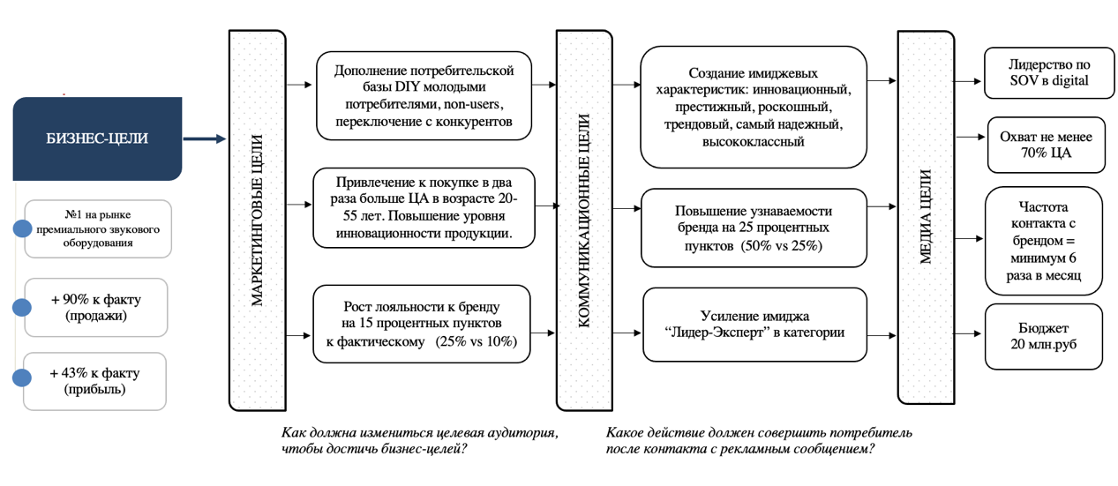

Рисунок 3.5. Бизнес-цели

Источник: составлено автором

Анализ данных показал, что при потребности в информации о звуке, целевая аудитория определяет интернет и телевидение самыми популярными источниками информации.

Наушники входят в комплекс продуктов, с помощью которых и выполняется прослушивание музыкальных композиций, радиостанций, просмотра ТВ, а также, они используются в сфере образования, поэтому данные способы получения информации также важны.

На основании сформированных целей, целевой аудитории и ее ожидаемого поведения рекомендован комплексный подход каналов и способов продвижения для лучшей конвертации целевой аудитории в покупателей бренда KERTON. При этом моно интернет-стратегия не является оптимальной, ее рекомендуется сочетать с другими каналами, имеющими высокое отношение к теме аудио, или близко к точкам продаж и продавцам.

Поскольку в качестве нового продукта в рамках проекта предлагается позиционировать модель наушников ODIN, то комплексный подход концепции ее продвижения можно представить в виде структурированной таблицы (табл. 3.3):

Таблица 3.3

Концепция продвижения модели «ONE»

|  |  |  |
| --- | --- | --- |
| **№** | **Канал продвижения** | **Функция для модели** |
| 1 | Digital | Наиболее важный канал коммуникации. Высоко целевой и аффинитивный контакт с ЦА, для которой актуальна тема аудио. |
| 2 | ТВ | Для прослушивания аудиокомпозиций ведущих «звезд» телеканала. |
| 3 | Спонсорство | Привлечение ЦА в коммуникацию с брендом через спонсорство музыкальных каналов, фестивалей. |
| 4 | Таргетированная наружная реклама (не обширная) | Напоминание о продукте рядом с местами продаж. |
| 5 | Тематическая пресса | Коммуникация с профессионалами (Pro) в тематических блоках о звуке и других актуальных для них темах. |
| 6 | In-door кампании (демонстрации свойств продуктов) | Установление более тесного контакта с ЦА с помощью деятельности по привлечению в торговых центрах. |

Источник: составлено автором

Чтобы иметь возможность отслеживать подготовку и исполнение предложенного комплексного подхода к продвижению модели ONE бренда KERTON составлен подробный план с указанием бюджета и ответственных лиц. Для реализации на тактическом уровне стратегической инициативы:

Год 1: Укрепление существующих позиций (увеличение доли полочного пространства в торговой точке, усиление лояльности продавцов в торговой точке, укрепление имиджа бренда) рекомендован следующий план проектов и мероприятий коммуникационной направленности (рис.3.5):

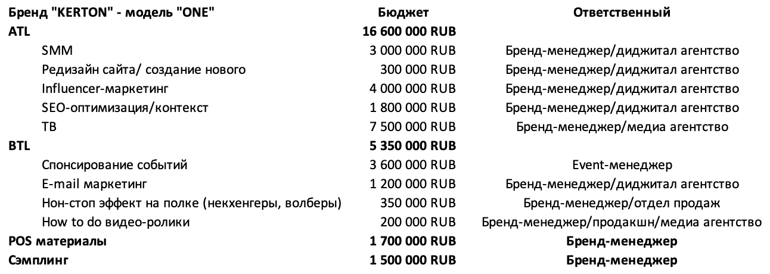

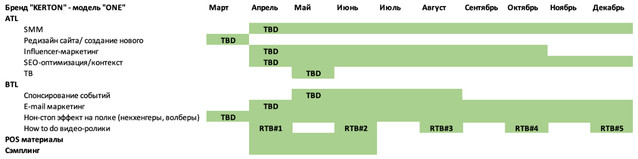

Рисунок 3.5. План проектов и мероприятий

Источник: составлено автором

Итого, для плана действия по проектам: 21 150 000 рублей.

На наш взгляд, последующие 3 года бренд KERTON должен придерживаться стратегического ракурса и приоритетов, в рамках которого предлагается к реализации коммуникационная стратегия, описанная в таблице 3.4:

Таблица 3.4

Коммуникационная стратегия

|  |  |  |  |
| --- | --- | --- | --- |
| **План/год** | **2024** | **2025** | **2026** |
| Приоритеты | Построение узнаваемости бренда и анализ технологий бренда «KERTON» | Построение узнаваемости бренда и анализ технологий бренда «KERTON», эмоциональная составляющая | Построение узнаваемости бренда и анализ технологий бренда «KERTON», эмоциональная составляющая |
| Действия | ATL:  - Создание веб-сайта  - SMM в ВК, Telegram, VC  - SEO-оптимизация  - Influence-маркетинг (коллаборации с представителями индустрии)  - Один флайт ТВ кампании  BTL:  - Реклама внутри аудио-магазинов  - Спонсирование музыкальных мероприятий  - Постоянное присутствие на полке  Новые продукты:  - Знакомство ЦА с брендом посредством модели «ONE»  Цена:  - Стратегия ценового лидерства  - Сохранение прибыльности | ATL:  - SMM в ВК, Telegram, VC  - SEO-оптимизация  - Influence-маркетинг (коллаборации с представителями индустрии)  - Два флайта ТВ кампании (для пользователей и не пользователей)  BTL:  - Кросс-промоушн с производителями, брендами наушников, аудио-компаниями  - Спонсирование музыкальных мероприятий  Новые продукты:  - Разработка дополнительных аксессуаров для модели «ONE»  Взращивание молодого поколения:  - Размещение бренда и продуктов в онлайн-играх | ATL:  - SMM в ВК, Telegram, VC  - SEO-оптимизация  - Influence-маркетинг (коллаборации с представителями индустрии)  - Два флайта ТВ кампании  BTL (имиджевая направленность):  - Бренд-магазин  Новые продукты:  - Разработка улучшенной версии модели «ONE» |

Источник: составлено автором

Не смотря на нестабильную обстановку бренду KERTON необходимо активно (в рамках возможности компании) коммуницировать с потребителями, так как именно в этой ситуации есть шансы «оторваться» еще больше от ближайших конкурентов и продемонстрировать готовность быть рядом с потребителем даже в трудное время и предлагать актуальные продукты — например модель ONE, и, показывать силу бренда, усиливая доверие и надежность. Сформированный комплекс обладает согласованностью каждого элемента маркетинг-микса, надежностью.

Мы предполагаем, что по результатам имплементации разработанного комплекса маркетинга для бренда KERTON, с позиции потребителя увеличится имидж и знание бренда, достигнув целевого уровня в 50% (наведенная известность) к 2028 году.

При реализации рекомендованного маркетингового комплекса бренд KERTON сформирует отличие бренда, доверие и лидерство, необходимое для построения долговременных отношений с потребителями, клиентами и работниками.

## **Выводы по Главе 3**

В данной главе нами была выполнена работа по разработке комплекса мероприятий по продвижению модели наушников «ONE» на базе бренда «KERTON» на основе интегрированных маркетинговых коммуникаций. В первом параграфе мы ознакомились с контекстом компании на российском рынке, с историей ее развития, составили SWOT-анализ, для выявления сильных и слабых сторон, что в дальнейшем помогло нам определить стратегию развития компании на рынке.

Для определения комплекса маркетинговых мероприятий необходимо было применить 7 стратегий: сегментирования и позиционирования, комплекса маркетинга, продуктовая стратегия, ценообразования, распределения, продвижения. В ходе исследования была определена целевая аудитория бренда, его позиционирование на рынке. Поскольку продукт изначально по стандартам компании «Аудио Зен Инжиниринг» требует высококачественного сырья и высоких качественных характеристик, нами была рекомендована стратегия ценового лидерства на стратегическом уровне. И дополнительно, стратегия для стимулирования сбыта, т.е. предложение потребителю нового продукта под брендом KERTON с использованием уникальных технических разработок и с более высоким качеством. Нами был также составлен комплекс целей, включающий в себя маркетинговые, коммуникационные и медиа цели компании, для достижения лидерства на рынке и повышения прибыли за следующие 5 лет.

Мы составили план проектов и мероприятий, для определения минимально необходимого бюджета для достижения поставленных бизнес-целей, а также построили коммуникационную стратегию для периодов с 2024 года до 2026 года. Такой короткий временной промежуток был выбран из-за нестабильной экономической ситуации на российском рынке, однако, он наиболее точно и подробно описывает действия, которые должна предпринять компания для решения поставленных задач.

Мы предполагаем, что по результатам имплементации разработанного комплекса маркетинга для бренда KERTON, с позиции потребителя увеличится имидж и узнаваемость бренда, которые в последствие сформируют долговременные отношения с потребителями, клиентами и работниками.

# **Заключение**

В данной работе была проведена обширная работа по исследованию и разработке маркетинговых стратегий для компаний, основанных на понимании сущности бренда и интегрированных маркетинговых коммуникаций. В ходе исследования были рассмотрены различные аспекты брендинга, включая его понятие и классификацию по критериям. Далее была исследована роль брендинга в инновационно-ориентированных компаниях, а также методы оценки эффективности стратегий брендинга.

Во второй главе работы были рассмотрены интегрированные маркетинговые коммуникации, их классификация по целям и процесс разработки эффективных коммуникаций. Были выделены ключевые аспекты, которые необходимо учитывать при разработке таких коммуникаций, а также приведены примеры успешных кампаний, основанных на интегрированных маркетинговых коммуникациях.

В третьей главе работы был предложен комплекс мероприятий по продвижению модели наушников "ONE" на базе бренда "KERTON" на основе интегрированных маркетинговых коммуникаций. Были определены стратегии сегментирования и позиционирования, комплекса маркетинга, продуктовой стратегии, ценообразования, распределения и продвижения. В рамках данной главы были приведены конкретные рекомендации по реализации каждой из этих стратегий, а также описаны ключевые моменты, которые необходимо учитывать при их реализации.

Таким образом, цель данной исследовательской работы была достигнута.

# **Список использованных источников**

***Нормативно-правовые акты:***

1. Федеральный закон от 23.09.1992 №3520-1 «О товарных знаках, знаках обслуживания и наименованиях место происхождения товара» // «КонсультантПлюс»

2. Федеральный закон от 23.08.1996 №127 «О науке и государственной научно-технической политике» // «КонсультантПлюс»

3. OECD/Eurostat (2018), Oslo Manual 2018: Guidelines for Collecting, Reporting and Using Data on Innovation, 4th Edition, The Measurement of Scientific, Technological and Innovation Activities, OECD Publishing, Paris/Eurostat, Luxembourg

***Монографии и научные сборники:***

4. Mearns, W. C. The importance of being branded. // University of Auckland Business. Meydan, U.S. & Bayram - 2007. - P. 56-60;

5. Tsai K.H. Firm innovativeness and business performance: the joint moderating effects of market turbulence and competition / K.H. Tsai, S.Y. Yang // Industrial Marketing Management - 2013. - V. 42. - N. 8. -P. 1279-1294.;

6. Горшкова Н.В. ИССЛЕДОВАНИЕ ДЕФИНИЦИЙ «ИННОВАЦИЯ» И «ИННОВАЦИОННАЯ ДЕЯТЕЛЬНОСТЬ»: ТЕОРЕТИЧЕСКИЙ ПОДХОД // Н.В. Горшкова, В.Ю. Иванов // Фундаментальные исследования. – 2016. – № 10.2 – С. 380-385;

7. Клюня В.Л. Инновационное предприятие: сущность, содержание и основные черты // Социально-экономические и финансовые механизмы обеспечения инновационного развития экономики : тез. докл. IV Междунар. науч.-практ. конф. (г. Минск, Республика Беларусь, 2–3 окт. 2014 г.) / Минск, 2014. – С. 14 - 15 Режим доступа: https://elib.bsu.by/handle/123456789/114034;

***Статьи в научных журналах:***

8. Prokopyeva A.V. Key features of risks of company innovative activities / A.V. Prokopyeva, A.S. Nechaev // Middle East Journal of Scientific Research - 2019. - V. 17. - N. 2. - P. 233-236;

9. Aaker D. Innovation: brand it or lose it / Market Leader - 2008. - I. 41. - P. 20-24 Режим доступа: https://www.marketingsociety.com/sites/default/files/thelibrary/summer-2008.pdf;

10. Chiesa V. Commercializing technological innovation: learning from failures in high-tech markets // V. Chiesa, F. Frattini // Journal of Product Innovation Management - 2011. - V. 28. - N. 4, - P. 437-454.;

11. Crossan M. A Multi-Dimensional Framework of Organizational Innovation: A Systematic Review of the Literature // Journal of management studies - 2009. - V. 47. - I. 6 .John Wiley & Sons. P. 1154-1191;

12. Danneels E. Product innovativeness from the firm’s perspective: its dimensions and their relation with project selection and performance // E. Danneels, E.J. Kleinschmidt // Journal of Product Innovation Management - 2001. - V. 18. - N. 6, - P. 357-373.;

13. Dyer J.H. The innovator’s DNA // Dyer, J. H., Gregersen, H. B., Christensen, C. M. // Harvard Business Review - 2009. - V. 87. - I. 12. - P. 60-67;

14. Hurley R. Innovation, market orientation, and organizational learning: an integration and empirical examination / R. Hurley, G.T.M. Hult // Journal of Marketing - 1998. -V. 62. - P. 42-54.;

15. Keller K. Understanding brands, branding and brand equity // Interactive Marketing - 2003. - Vol. 5. - P. 7-20;

16. Paswan A.K. Innovation-branding:Should all firms be equally ambidextrous? / A.K. Paswan , F. Guzmán, Z. Pei. // Journal of Product& Brand Management - 2021. -V. 30. - N. 5. - P. 754-767;

17. Stock R.M. How does product program innovativeness affect customer satisfaction? A comparison of goods and services // Journal of the Academy of Marketing Science - 2011. - V. 39. - N. 6. - P7 813-827;

18. Аренков, И. А. Актуальные маркетинговые практики в малом и среднем бизнесе / И. А. Аренков, И. А. Влияние финансового кризиса на маркетинговые стратегии российских компаний / И. А. Аренков, Д. Г. Ромашкевич // Бренд-менеджмент. – 2011. – № 4. – С. 202-216. – EDN NZDYPJ. – [Электронный ресурс] – URL: https://www.elibrary.ru/item.asp?id=16595164 (дата обращения: 04.03.2023)

19. Давыденко, Е. А. Брендинг впечатлений в условиях пандемии / Е. А. Давыденко // Управление бизнесом в цифровой экономике : Сборник тезисов выступлений Пятой международной конференции, Санкт-Петербург, 19 марта 2022 года. – Санкт-Петербург: Санкт-Петербургский государственный университет промышленных технологий и дизайна, 2022. – С. 219-222. – EDN RANNZB. – [Электронный ресурс] – URL: https://www.elibrary.ru/item.asp?id=49505226 (дата обращения: 01.02.2023)

20. Евневич, М. А. Инструменты интернет-маркетинга в электронной коммерции / М. А. Евневич, Д. В. Иванова // Управление бизнесом в цифровой экономике : Сборник тезисов выступлений Пятой международной конференции, Санкт-Петербург, 19 марта 2022 года. – Санкт-Петербург: Санкт-Петербургский государственный университет промышленных технологий и дизайна, 2022. – С. 223-229. – EDN OHIUBO. – [Электронный ресурс] – URL: https://www.elibrary.ru/item.asp?id=49505227 (дата обращения: 01.03.2023)

21. Молчанов Н.Н. Диагностика фазы жизненного цикла инновационно-ориентированных компаний на основе мониторинга системы управления / Н.Н. Молчанов, А.Н. Молчанов // Вестник Удмуртского университета. Серия право - 2016. - Т. 26. -Н. 3. -С. 22-28. Режим доступа: https://journals.udsu.ru/econ-law/article/view/3108;

22. Старов С. А. Методология оценки эффективности брендинга / С.А. Старов, О.Н. Алканова // Вестник Санкт-Петербургского университета - 2009. - С. 8. - В. 4. Режим доступа: https://www.marketing.spb.ru/lib-comm/brand/brand_metrics.htm;

***Учебники и учебные пособия:***

23. Aaker D. Managing brand equity: Capitalizing on the value of a brand name // The Free Press, New York -1991. 327 p.;

24. Keller K.L. Strategic Brand Management Building, Measuring, and Managing Brand Equity. Prentice Hall, Upper Saddle River, 1998. - 784 p.;

25. Kotler P. A framework for marketing management / Philip Kotler, Margaret H. Cunningham, Kevin Lane Keller //  Pearson Prentice Hall, Toronto. - 2008. - 323 p.;

26. Tidd J. Managing Innovation: Integrating technological, market and organizational change // John Wiley & Sons, Chichester, UK. - 1999. - 600 p;

27. Брендинг : учебник и практикум для прикладного бакалавриата / С. В. Карпова, И. К. Захаренко. — 2-е изд., перераб. и доп. — Москва : Издательство Юрайт, 2021. — 439 с. — Текст : электронный // Образовательная платформа Юрайт [сайт]. — URL: https://urait.ru/bcode/467833;

28. Внутрифирменное планирование: Учебник / М.И. Бухалков.- М.: ИНФРА-М, 1999. - 400 с. 341;

29. Домнин, В. Н. Брендинг : учебник и практикум для вузов / В. Н. Домнин. — 2-е изд., испр. и доп. — Москва : Издательство Юрайт, 2022. — 493 с.;

30. Инновационный менеджмент / под ред. П. Н. Завлина. — М. : Наука, 2005;

31. Основы маркетинга / Ф. Котлер, Г. Армстронг, В. Вонг; Пер. с англ. А.В. Назаренко, А.Н. Свирид . - М.: Вильямс, 2013. - 752 c.;

32. Маркетинг инноваций: учебник и практикум для академического бакалавриата / под общ. ред. Н. Н. Молчанова. — М.: Издательство Юрайт, 2014. — 528 с.;

33. Наука и искусство маркетинга : проф. взгляд на маркетинг / Грэхем Р. Даулинг ; [пер. с англ. Т. Виноградова, Л. Царук, В. Кузин]. - СПб. : Вектор, 2006.;

34. Незримые ценности бренда / М. Шеррингтон; Пер. с англ. А. Токарева; Под ред. В. Домнина. – М.: Вершина, 2006. – 303 с.;

35. Создание сильных брендов / Д. Аакер.  Пер. с англ. — 2-ее изд. — М.: Издательский дом Гребенникова, 2008. — 440 с.;

36. Стратегический менеджмент : учебник для вузов / М. Б. Шифрин. — 3-е изд., испр. и доп. — Москва : Издательство Юрайт, 2023. — 321 с;

37. Теория экономического развития. Капитализм, социализм и демократия / Й.А. Шумпетер, пер. с нем. В.С. Автономова, М.С. Любского и др. - М.: Эксмо, 2005. - 564 с. ;

38. Управление брендами : учебник / С. А. Старов. - 4-е изд., перераб. - Санкт-Петербург : Изд-во С.-Петерб. ун-та, 2021. - 557 с. Текст : электронный. - URL: https://znanium.com/catalog/product/1840353 ;

39. Управление инновационным бизнесом: учеб. пособие для вузов / С.В. Валдайцев. — М.: ЮНИТИ-ДАНА, 2001. — 343 с;

40. Управление инновациями : учебник и практикум для бакалавриата и магистратуры / Е. А. Спиридонова. — М. : Издательство. Юрайт, 2018.;

41. Филип Котлер: Основы маркетинга. Перевод на русский язык: В. Б. Бобров. — М., 1990;

***Электронные ресурсы:***

42. BCG: Most innovative companies 2021: [Электронный ресурс]. URL: https://www.bcg.com/publications/2021/most-innovative-companies-overview;

43. Информационное агентство Canalys: [Электронный ресурс]. URL: https://canalys.com;

44. Что такое бренд? // ВШЭ: Центр развития компетенций в маркетинге [Электронный ресурс] / Москва, [2020] Режим доступа: https://marketing.hse.ru/news/385999513.html.

1. Федеральный закон от 23.09.1992 №3520-1 «О товарных знаках, знаках обслуживания и наименованиях место происхождения товара» // «КонсультантПлюс»
2. Маркетинг инноваций: учебник и практикум для академического бакалавриата / под общ. ред. Н. Н. Молчанова. — М.: Издательство Юрайт, 2014. — 528 с.;
3. Филип Котлер: Основы маркетинга. Перевод на русский язык: В. Б. Бобров. — М., 1990;
4. Keller K.L. Strategic Brand Management Building, Measuring, and Managing Brand Equity. Prentice Hall, Upper Saddle River, 1998. - 784 p.;
5. Маркетинг инноваций: учебник и практикум для академического бакалавриата / под общ. ред. Н. Н. Молчанова. — М.: Издательство Юрайт, 2014. — 528 с.;
6. Keller K. Understanding brands, branding and brand equity // Interactive Marketing - 2003. - Vol. 5. - P. 7-20;
7. Mearns, W. C. The importance of being branded. // University of Auckland Business. Meydan, U.S. & Bayram - 2007. - P. 56-60;
8. Aaker D. Managing brand equity: Capitalizing on the value of a brand name // The Free Press, New York -1991. 327 p.;
9. Котлер, Ф. Основы маркетинга / Ф. Котлер, Г. Армстронг, В. Вонг; Пер. с англ. А.В. Назаренко, А.Н. Свирид . - М.: Вильямс, 2013. - 752 c.;
10. Keller K. Understanding brands, branding and brand equity // Interactive Marketing - 2003. - Vol. 5. - P. 7-20;
11. Брендинг: учебник и практикум для вузов / В. Н. Домнин. - Москва: Издательство Юрайт, 2022. — 493 с.;
12. Kotler P. A framework for marketing management / Philip Kotler, Margaret H. Cunningham, Kevin Lane Keller // Pearson Prentice Hall, Toronto. - 2008. - 323 p.;
13. Там же
14. Стратегический менеджмент : учебник для вузов / М. Б. Шифрин. — 3-е изд., испр. и доп. — Москва : Издательство Юрайт, 2023. — 321 с;
15. Tidd J. Managing Innovation: Integrating technological, market and organizational change // John Wiley & Sons, Chichester, UK. - 1999. - 600 p;
16. Теория экономического развития. Капитализм, социализм и демократия / Й.А. Шумпетер, пер. с нем. В.С. Автономова, М.С. Любского и др. - М.: Эксмо, 2005. - 564 с. ;
17. Горшкова Н.В. ИССЛЕДОВАНИЕ ДЕФИНИЦИЙ «ИННОВАЦИЯ» И «ИННОВАЦИОННАЯ ДЕЯТЕЛЬНОСТЬ»: ТЕОРЕТИЧЕСКИЙ ПОДХОД // Н.В. Горшкова, В.Ю. Иванов // Фундаментальные исследования. – 2016. – № 10.2 – С. 380-385;
18. Федеральный закон от 23.08.1996 №127 «О науке и государственной научно-технической политике» // «КонсультантПлюс»
19. Маркетинг инноваций: учебник и практикум для академического бакалавриата / под общ. ред. Н. Н. Молчанова. — М.: Издательство Юрайт, 2014. — 528 с.;
20. Crossan M. A Multi-Dimensional Framework of Organizational Innovation: A Systematic Review of the Literature // Journal of management studies - 2009. - V. 47. - I. 6 .John Wiley & Sons. P. 1154-1191;
21. Dyer J.H. The innovator’s DNA // Dyer, J. H., Gregersen, H. B., Christensen, C. M. // Harvard Business Review - 2009. - V. 87. - I. 12. - P. 60-67;
22. Stock R.M. How does product program innovativeness affect customer satisfaction? A comparison of goods and services // Journal of the Academy of Marketing Science - 2011. - V. 39. - N. 6. - P7 813-827;
23. OECD/Eurostat (2018), Oslo Manual 2018: Guidelines for Collecting, Reporting and Using Data on Innovation, 4th Edition, The Measurement of Scientific, Technological and Innovation Activities, OECD Publishing, Paris/Eurostat, Luxembourg
24. Там же
25. Управление инновационным бизнесом: учеб. пособие для вузов / С.В. Валдайцев. - М.: ЮНИТИ-ДАНА, 2001. - 343 с;
26. Инновационный̆ менеджмент / под ред. П. Н. Завлина. — М. : Наука, 2005;
27. ,5 Управление инновациями: учебник и практикум для бакалавриата и магистратуры / Е. А. Спиридонова. - М. : Издательство. Юрайт, 2018.;
28. Клюня В.Л. Инновационное предприятие: сущность, содержание и основные черты // Социально-экономические и финансовые механизмы обеспечения инновационного развития экономики: тез. докл. IV Междунар. науч.-практ. конф. / Минск, 2014. – С. 14 - 15;
29.
30. Молчанов Н.Н. Диагностика фазы жизненного цикла инновационно-ориентированных компаний на основе мониторинга системы управления / Н.Н. Молчанов, А.Н. Молчанов // Вестник Удмуртского университета. Серия право - 2016. - Т. 26. -Н. 3. -С. 22-28.
31. Prokopyeva A.V. Key features of risks of company innovative activities / A.V. Prokopyeva, A.S. Nechaev // Middle East Journal of Scientific Research - 2019. - V. 17. - N. 2. - P. 233-236;
32. Chiesa V. Commercializing technological innovation: learning from failures in high-tech markets // V. Chiesa, F. Frattini // Journal of Product Innovation Management - 2011. - V. 28. - N. 4, - P. 437-454.;
33. Danneels E. Product innovativeness from the firm’s perspective: its dimensions and their relation with project selection and performance // E. Danneels, E.J. Kleinschmidt // Journal of Product Innovation Management - 2001. - V. 18. - N. 6, - P. 357-373.;
34. Aaker D. Innovation: brand it or lose it / Market Leader - 2008. - I. 41. - P. 20-24
35. Hurley R. Innovation, market orientation, and organizational learning: an integration and empirical examination / R. Hurley, G.T.M. Hult // Journal of Marketing - 1998. -V. 62. - P. 42-54.;
36. Tsai K.H. Firm innovativeness and business performance: the joint moderating effects of market turbulence and competition / K.H. Tsai, S.Y. Yang // Industrial Marketing Management - 2013. - V. 42. - N. 8. -P. 1279-1294.;
37. Aaker D. Innovation: brand it or lose it / Market Leader - 2008. - I. 41. - P. 20-24
38. Старов С. А. Методология оценки эффективности брендинга / С.А. Старов, О.Н. Алканова // Вестник Санкт-Петербургского университета - 2009. - С. 8. - В. 4.
39. Внутрифирменное планирование: Учебник / М.И. Бухалков.- М.: ИНФРА-М, 1999. - 400 с. 341;
40. Старов С. А. Методология оценки эффективности брендинга / С.А. Старов, О.Н. Алканова // Вестник Санкт-Петербургского университета - 2009. - С. 8. - В. 4.
41. Там же
42. Наука и искусство маркетинга : проф. взгляд на маркетинг / Грэхем Р. Даулинг. - СПб. : Вектор, 2006.;
43. Управление брендами: учебник / С. А. Старов. - 4-е изд., перераб. - Санкт-Петербург : Изд-во С.-Петерб. ун-та, 2021. - 557 с.
44. Незримые ценности бренда / М. Шеррингтон; Пер. с англ. А. Токарева; Под ред. В. Домнина. – М.: Вершина, 2006. – 303 с.;
45. Создание сильных брендов / Д. Аакер.  Пер. с англ. — 2-ее изд. — М.: Издательский дом Гребенникова, 2008. — 440 с.;
46. Shults, D.E., Tannenbaum, S.I., & Lauterborn, R.F. (2004). The new paradigm of marketing. Integrable marketing communications.
47. Kotler, F. (1995). Principles of marketing. Vol. 4.
48. Bernet, Dzh., & Moriarti, S. (2001). Marketing communications: an integrated approach
49. Романов, A.A., Панько, А.В. (2006). Маркетинговые коммуникации. Москва: Эксмо
50. Smith P., Berri, K., & Pulford, A. (2001). Strategic marketing Ccommunications
51. «Маркетинг менеджмент». Ф. Котлер, К.Л.Келлер